Областное государственное казённое общеобразовательное учреждение
«Школа для обучающихся с ограниченными возможностями
здоровья № 23»

Рассмотрено и одобрено  на заседании  Педагогического совета  от «___»_____ 2024г  протокол №_____ | УТВЕРЖДАЮ:  Директор школы:  __________И.Н. Дейкова  «____»_______2024г.

Адаптированная, дополнительная, общеобразовательная, общеразвивающая программа
художественной направленности
«Надежда»
на 2024-2025 учебный год.

Возраст обучающихся 8-17 лет.
Срок реализации программы – 1 год.
Уровень программы – стартовый.

Автор-соcтавитель:
Щавлева А.Н.

*Программа разработана на основе адаптированной дополнительной общеобразовательной общеразвивающей программы для детей с ОВЗ и инвалидностью (с интеллектуальными нарушениями) «Я – могу», разработанной по заказу ФГБУК «ВЦХТ».

Ульяновск, 2024 год
Содержание

Раздел 1. Комплекс основных характеристик дополнительной общеобразовательной программы
1.1. Пояснительная записка

1.2. Цель и задачи программы.

1.3. Планируемые результаты.

1.4. Содержание программы «Надежда».
Раздел 2. Комплекс организационно-педагогических условий реализации, адаптированной дополнительной общеобразовательной программы
2.1. Календарный учебный график.
2.2. Условия реализации программы.
2.3. Формы аттестации.
2.4. Оценочные материалы.
2.5. Методические материалы.
2.6. Реализация воспитательного компонента.
2.7. Список литературы.

Приложение.

Раздел 1. Комплекс основных характеристик дополнительной общеобразовательной программы

Пояснительная записка
Специфика хореографического искусства определяется его многогранным воздействием на человека, что обусловлено самой природой танца как синтетического вида искусства. Влияя на развитие эмоциональной сферы личности, совершенствуя тело человека физически, воспитывая через музыку духовно, хореография помогает обрести уверенность в собственных силах, дает толчок к самосовершенствованию, к постоянному развитию.
Современная коррекционная педагогика изучает возможность обучения хореографии и его влияния на особенных детей. Возможности хореографии в развитии особенных детей довольно велики: так, хореография развивает музыкальность, формирует образное мышление, такие дети могут увидеть и услышать окружающий мир по-новому. Вследствие этого у обучающихся формируется особенное эмоционально опосредованное мироощущение.
Адаптированная дополнительная общеобразовательная общеразвивающая программа «Надежда» (далее – Программа, АДООП) разработана на основе:
- Федеральный закон от 29 декабря 2012 года № 273-ФЗ «Об образовании в Российской Федерации» (ст. 2, 15, 16, 17, 75, 79);
- Приказ Министерства просвещения РФ от 27 июля 2022 г. № 629 «Об утверждении Порядка организации и осуществления образовательной деятельности по дополнительным общеобразовательным программам»;
- Письмо Минобрнауки России от 18.11.2015 № 09-3242 «Методические рекомендации по проектированию дополнительных общеразвивающих программ»;
- Постановление главного государственного санитарного врача РФ от 28.09.2020 № 28 «Об утверждении санитарных правил СП 2.4.3648-20 «Санитарно-эпидемиологические требования к организациям воспитания и обучения, отдыха и оздоровления детей и молодежи»;
- Устав ОГКОУШ № 23;
- Положение об организации и осуществлении образовательной деятельности по дополнительным общеобразовательным общеразвивающим программ ;
Нормативные документы, регулирующие использование сетевой формы:
- Письмо Минобрнауки России от 28.08.2015 года № АК-2563/05 «О методических рекомендациях»;
- Приказ Министерства науки и высшего образования Российской Федерации и Министерства просвещения Российской Федерации от 05.08.2020 № 882/391 «Об организации и осуществлении образовательной деятельности при сетевой форме реализации образовательных программ».
Нормативные документы, регулирующие реализацию адаптированных программ:
- Письмо Минобрнауки РФ от 29.03.2016 № ВК-641/09 «О направлении методических рекомендаций» (вместе с «Методическими рекомендациями по реализации адаптированных дополнительных общеобразовательных программ, способствующих социально-психологической реабилитации, профессиональному самоопределению детей с ограниченными возможностями здоровья, включая детей инвалидов, с учетом их образовательных потребностей».
Актуальность программы. Одной из важнейших задач образовательной политики государства является обеспечение реализации прав ребенка на участие в программах дополнительного образования, в том числе детей с ограниченными возможностями здоровья (далее – ОВЗ) и детей-инвалидов. Данная задача обозначена в Федеральном законе «Об образовании в Российской Федерации» и Концепции развития дополнительного образования до 2030 года. Дополнительное образование позволяет расширить возможности обучающихся данной категории и создает условия для социализации в обществе и развитии их творческих способностей. Содержание образования и условия организации обучения обучающихся с ОВЗ определяются адаптированной дополнительной общеобразовательной общеразвивающей программой.
Актуальность АДООП «Надежда» заключается в необходимости социокультурной реабилитации, социализации и социальной адаптации детей с интеллектуальной недостаточностью в процессе художественно-эстетического развития на занятиях хореографией.
Программа также используется в коррекционных целях, играет большую роль в обучении и воспитании детей с интеллектуальной недостаточностью по причине своей доступности, комфортности действия. Благодаря занятиям хореографии, у обучающихся данной категории развиваются мышечная сила, выносливость, скорость реагирования, равновесие, координация и способность ориентироваться в пространстве, укрепляются мышцы рук и ног. Участие в постановке групповых номеров позволяет детям найти новый способ выражения психоэмоционального состояния через танец. Вместе с этим могут наблюдаться улучшения в общении с другими детьми, они могут стать более открытыми, начать взаимодействовать друг с другом, тем самым находя новые пластические способы для выражения своих эмоций. Внимание детей с интеллектуальной недостаточностью неустойчиво. Причиной его нарушения могут стать нарушенное зрение или слух, плохое самочувствие или даже неудобная поза, в которой находится ребенок. У детей с интеллектуальной недостаточностью зрительная память развита намного лучше слуховой, переход из кратковременной и оперативной памяти в долговременную осложнен, для запоминания требуется многократное повторение информации. Самый высокий уровень запоминания можно достигнуть при сочетании двигательной и зрительной памяти.
Обучение хореографии особенных детей должно быть ориентировано на создание у них положительного эмоционального настроения. Занятия в обязательном порядке должны проводиться в группе для того, чтобы обучающиеся как можно больше общались между собой. Работа с обучающимися с интеллектуальной недостаточностью проводится в форме постановки танцевальных композиций и импровизации. Для особенных детей главенствующую роль в танце играют ощущения, чувства и мысли, которые они испытывают.
Педагогическая целесообразность программы обусловлена:
- Практической значимостью: занятия носят практико-ориентированный характер, помогают развивать музыкальность – способность к музыке, пониманию музыке. Занятия проходят под музыкальным сопровождением, дети учатся делать движения под такт музыке, учатся слышать сильные доли в музыке и учат танцевальный счет (делят музыку на танцевальные восьмерки). С помощью движений обучающийся с интеллектуальной недостаточностью может «войти» в звуковой поток, ощутить, почувствовать и телесно пережить движущие его закономерности. Изучение классического танца – процесс сложный, требующий от обучающихся постоянного труда, внимания, памяти, воли. Но в то же время классический танец можно рассматривать, как процесс познания прекрасного, формирования мышечного каркаса тела обучающего, воспитания в нем красоты, гармонии и благородства движений и чувств. Кроме того, танец способствует высвобождению сдерживаемых, подавляемых эмоций, выполняет функцию саморегуляции детей с нарушением интеллекта (умственная отсталость). Большим воспитательным значением. Систематические занятия по хореографии содействуют воспитанию ответственности за качественное выполнение задания; формированию навыков сотрудничества с взрослыми и сверстниками в разных социальных ситуациях (благодаря занятиям хореографией дети учатся взаимодействовать друг с другом; в танцевальных постановках часто присутствуют элементы взаимодействия: работа в парах, перестроения танцевального рисунка и т.д.). таким образом, занятия хореографией можно рассматривать, как своеобразные тренинги по развитию навыков общения у обучающихся с интеллектуальной недостаточностью.
- Коррекционно-развивающим эффектом, который окажет положительное влияние на развитие у обучающихся с интеллектуальной недостаточностью памяти, внимания, прослеживающих функций глаз, фиксации взора, закреплении ориентировки на контур предмета, как главного признака при опознании объектов, ориентирования в пространстве танцевального класса или сцены, укрепление мышечного каркаса, точность и плавность движения при танце, синхронность.
Направленность программы – художественная.
Особенности реализации программы. Отличительная особенность программы заключается в том, что в отличие от программ по обучению детей хореографии, она имеет большую коррекционную направленность. Наряду с развитием творческих способностей детей с особенностями здоровья, особое внимание уделяется развитию памяти, музыкального слуха, зрительного восприятия.
Программой предусмотрено использование специальных методов (метод танцевального показа, метод устного изложения учебного материала, метод танцевально-практических действий, практический метод, игровой метод и метод индивидуального подхода к каждому ребенку), тренировочных упражнений и импровизационных упражнений. Рассмотренные методы и приемы наглядного обучения и устного изложения материала органически сочетаются с методом танцевально-практических действий. Поскольку постановочная работа преимущественно строится как практическое занятие по разучиванию танца и закреплению навыков, то программа носит в большей степени практико-ориентированную направленность.
Можно выделить поэтапность в освоении обучающимися с нарушением интеллекта (умственная отсталость) материала программы. Так, на первоначальном этапе обучающиеся учатся видеть и слышать педагога, сосредотачивать внимание на выполнении заданий. На втором этапе начинается планомерная работа по освоению хореографических движений с постепенным усложнением. Исходя из особенностей обучающихся с интеллектуальной недостаточностью (наличие слабо развитой кратковременной слуховой памяти, более короткий, по сравнению с нормотипичными обучающимися, период концентрации внимания) педагог многократно повторяет учебный материал (при объяснении материала, при практической отработке танцевальных элементов – многократный показ выполнения элементов, танцевальных связок).
Занятия по АДООП проходят два раза в неделю (продолжительность каждого занятия 45 минут), носят практико-ориентированный характер, с чередованием интенсивности нагрузки и восстановления. В программе представлен алгоритм проведения занятия и даны формы проведения занятий, предусмотрены специальные организационно-педагогические условия с учетом потребностей обучающихся с интеллектуальной недостаточностью.
Целевая аудитория: обучающиеся 8-17 лет с умственной отсталостью различной степени. Для того чтобы стать участником программы, обучающимся не нужна хореографическая подготовка. Комплектование: в объединение принимаются все желающие. Группы формируются из обучающихся в количестве, не превышающем 12 человек, поскольку дети с интеллектуальной недостаточностью нуждаются в индивидуальном подходе. Состав группы может быть неоднороден по возрасту, структуре и тяжести дефекта.
Психолого-педагогическая характеристика обучающихся.
Для детей данной группы характерны специфические психологические особенности (рассеянное внимание, утомляемость, быстрая усталость). Это дети и подростки с нарушением психического развития, прежде всего, интеллектуального, возникающего на ранних этапах онтогенеза вследствие органической недостаточности центральной нервной системы, генетического сбоя. Объём устойчивой работоспособности хаотичен, зависим от настроения. Инструкцию взрослого не всегда понимают с первого раза. Темп работы неустойчивый, процессы возбуждения и торможения разбалансированы, работоспособность низкая. Замедлен темп психических процессов, их подвижность и переключаемость слабая. Внимание неустойчивое, наблюдается снижение концентрации, избирательности и распределения внимания, повышенная отвлекаемость и утомляемость. Продуктивный период внимания составляет от 10-ти до 30 минут. Преобладает кратковременная, зрительная память, вербальный материал у каждого ребёнка запоминается индивидуально. Память имеет неустойчивый характер. Недостаточно сформированы основные мыслительные операции, (анализ, синтез, сравнение, обобщение, абстракция, конкретизация). Преобладает наглядно-действенное и наглядно-образное мышление, словесно-логическое мышление нарушено. Недостаточная сформированность лексико-грамматического строя речи. Навыки самообслуживания сформированы достаточно. Отмечаются трудности в организации поведения и деятельности. Уровень учебной мотивации от низкого до среднего. Снижение работоспособности и волевых качеств из-за физической и нервной утомляемости требуют дополнительную мотивацию и контроль деятельности, в том числе, извне.

Занятия по АДООП «Надежда» позволяют развить гибкость, координацию движений, укрепить опорно-двигательный аппарат, способствуют развитию выносливости, физическому развитию, а также учат управлять своим телом. Поэтому в программе предусмотрены занятия ритмикой, гимнастикой и классическим танцем. Различные комбинации позволяют танцевать красиво и элегантно, даже если это простые движения кистью, ногой или головой. У обучающихся корректируется и закладывается правильная осанка, исправляются некоторые случаи искривлений позвоночника. Все это, несомненно, способствуют улучшению здоровья обучающихся с нарушением интеллекта (умственная отсталость): благодаря занятиям укрепляется мышечный каркас, улучшается осанка, повышается гибкости суставов, движения перестают быть угловатыми и становятся плавными. Основы классического танца универсальны и позволяют в дальнейшем перейти к другим видам танца (современный танец, джаз-модерн и др.). Поэтому программой предусмотрен довольно большой блок подготовки по классическому танцу.
На занятиях обучающиеся изучают основные позиции рук и ног, правильную постановку корпуса, знакомят с отдельными терминами, развивают музыкальность, устойчивость и координацию, а также демонстрируют небольшие творческие номера.
Уровень программы – стартовый.
Объем – 72 часа.
Срок освоения программы – 1 год.
Форма обучения – очная с применением дистанционных технологий (при необходимости).
Особенности организации образовательного процесса для обучающихся с нарушением интеллекта (умственная отсталость) определяются с учетом рекомендаций ПМПК, психолого-педагогических особенностей обучающихся и их особых образовательных потребностей. Поскольку у данной категории обучающихся имеются индивидуальные особенности когнитивной сферы, требующие учета при обучении (недостаточность, дефициты компонентов познавательных процессов – памяти, внимания, мышления, воображения), влияющих на освоение данной программы, повышенная утомляемость, то возникает необходимость создания специального формата занятий с чередованием интенсивности нагрузки и восстановления. Кроме того, у обучающихся имеются индивидуальные особенности эмоциональноволевой сферы, требующие учета при обучении (своеобразие реакции на ситуацию успеха и неуспеха в собственной и чужой деятельности, поведения при утомлении, недомогании, переживании, реакции на новизну и т.п.).
При проведении занятий с данной категорией обучающихся с ОВЗ педагог использует сочетание групповой работы с индивидуальной формой работы, поскольку обучающимся необходимо создать комфортную среду пребывания на занятиях, поэтапность в предъявлении и освоении учебного материала, многократный повтор (при объяснении материала, при практической отработке танцевальных элементов).

Цель и задачи АДООП
Цель программы заключается в формировании жизненных и социальных компетенций через общение с миром хореографического искусства создании условий, содействии развития творческого потенциала личности обучающегося с синдромом Дауна в детско-взрослом сообществе.
Задачи:
Обучающие (предметные):
- познакомить с искусством хореографии через знакомство с достижениями российских хореографических школ, персоналиями великих русских и зарубежных танцоров, знакомство с терминологией (demi plie (деми плие), grande plie (гранд плие), battement (батман), battement tendu (батман тандю), rond de jambes (рон де жамб), port de bras (порт де бра), battement frappe (батман фраппе), grand battement jetes (гранд батман жете);
- формировать хореографические умения, техники исполнения элементов классического танца и современной хореографии;
- освоить комплексы упражнений на развитие различных групп мышц;
- развивать умение слушать и слышать музыку и интерпретировать ее содержание в движении;
- использовать (совместно с педагогом) сюжетные и драматургические элементы в создании творческих номеров (воображение и фантазия, гибкость и оригинальность, продуктивность и скорость, детализация творческой идеи). Воспитательные:
- воспитать уверенность в своих силах, выдержку, волевые черты характера;
• формировать коммуникативные навыки, доброжелательное отношение друг к другу;
- формировать навыки публичного выступления;
- формировать культуру здорового и безопасного образа жизни. Развивающие (в том числе коррекционные):
- способствовать развитию образно-логического и творческого мышления;
- развивать и корректировать основные виды движений, музыкально-ритмических движений;
- развивать способность ориентироваться в пространстве;
- развивать творческие способности обучающихся;
- гармонизировать психоэмоциональное состояние;
- укрепить физическое и нервно-психическое здоровье обучающихся;
- способствовать развитию сенсорно-перцептивной сферы, мелкой моторики рук;
- способствовать развитию познавательных процессов (внимание, память, образно-логическое мышление, аналитическое восприятие изображаемого предмета, пространственное воображение, эмоционально-эстетическое восприятие).
Личностные:
- поддерживать интерес к занятиям хореографией;
- познакомить с правилами поведения на занятиях, в игровом творческом процессе;
- формировать установку на положительное отношение к себе;
- формировать настойчивость в достижении цели.

Планируемые результаты обучения
В результате обучения ребенок с интеллектуальными нарушениями может овладеть определенным уровнем знаний, умений, навыков (предметная компетентность).
Предметные:
- будут иметь представление о российских хореографических школах, владеть терминологией на начальном уровне (demi plie (деми плие), grande plie (гранд плие), battement (батман), battement tendu (батман тандю), rond de jambes (рон де жамб), port de bras (порт де бра), battement frappe (батман
фраппе), grand battement jetes (гранд батман жете);
- будут сформированы хореографические умения, освоены техники исполнения классического танца и современной хореографии;
- освоят комплексы упражнений на развитие различных групп мышц;
- могут определять характер музыки, интерпретировать ее содержание в движении;
- могут использовать сюжетные и драматургические элементы в создании творческих номеров (совместно с педагогом);
- сохранят интерес к хореографическому искусству.
Воспитательные:
- будут сформированы уверенность в своих силах, выдержка, волевые черты характера;
- будут сформированы коммуникативные навыки, доброжелательное отношение друг к другу;
- будут сформированы навыки публичного выступления;
- будут сформированы основы культуры здорового и безопасного образа жизни.
Развивающие (в том числе коррекционные):
- будет улучшено развитие образно-логического и творческого мышления;
- • будут развиты основные виды движений, музыкально-ритмических движений;
- смогут ориентироваться в пространстве;
- будут проявлять свои творческие способности;
- гармонизировано психоэмоциональное состояние;
- смогут укрепить физическое и нервно-психическое здоровье;
- будет улучшено развитие сенсорно-перцептивной сферы, мелкой моторики рук;
- смогут улучшить развитие познавательных процессов (внимание, память, образно-логическое мышление, аналитическое восприятие изображаемого предмета, пространственное воображение, эмоционально-эстетическое восприятие).
Личностные. Обучающиеся будут:
- проявлять интерес к занятиям хореографией, к новым способам самовыражения;
- знать правила поведения на занятиях, в игровом творческом процессе; • формировать установку на положительное отношение к себе;
- проявлять настойчивость в достижении цели.
  - Учебный план (1-й год обучения)
№ | Название раздела, темы | Всего | Теория | Практика | Формы аттестации/ контроля
Раздел 1. Введение в программу «Надежда»
1.1 | Введение. План и задачи объединения. Правила занятий в хореографическом зале | 3 | 1 | 2 | Первичная  диагностика
1.2 | Азбука музыкального движения | 4 | 1 | 3 | Педагогическое наблюдение.
1.3 | Упражнения на ориентировку в пространстве | 4 | 1 | 3 | Педагогическое наблюдение.
Раздел 2. Ритмика (гимнастические упражнения)
2.1 | Комплекс общеразвивающих  упражнений | 1 | - | 1 | Творческое задание
2.2 | «Плавно» и «резко» | 1 | - | 1 | Игра
2.3 | Танцевальные позиции ног | 2 | 1 | 1 | Педагогическое  наблюдение.  Практическое  задание
2.4 | Ритмические рисунки | 1 | - | 1 | Игра
2.5 | Комплекс на растяжение и  расслабление мышц | 1 | - | 1 | Практическое  задание
2.6 | Хореографические  комбинации на  различные  группы мышц | 2 | 1 | 1 | Практическое  задание
Раздел 3. Партерная гимнастика
3.1 | Гимнастические экзерсисы | 6 | - | 6 | Педагогическое  наблюдение  Практическое  задание
3.2 | Упражнения на растяжку и  гибкость | 6 | - | 6 | Практическое  задание
3.3 | Коррекционная гимнастика | 5 | - | 5 | Практическое  задание
Раздел 4. Основы классического танца
4.1 | Классический танец в  истории и культуре России | 4 | 1 | 3 | Практическое  задание
4.2 | Отработка элементов  классического танца | 6 | - | 6 | Практическое  задание
Раздел 5. Постановка танца. Выступление
5.1 | Танцевальные упражнения | 4 | - | 4 | Танцевальная связка
5.2 | Импровизация | 6 | 1 | 5 | Танцевальная связка
5.3 | Постановочная работа | 5 | 1 | 4 | Танец
5.4 | Танцевальный рисунок | 6 | - | 6 | Танец
5.5 | Концертная деятельность | 3 | - | 3 | Танец
5.6 | Итоговое занятие | 2 | - | 2 | Танец
Итого |  | 72 | 8 | 64

Содержание учебного плана 1-го года обучения
1. Введение в программу «Надежда».
Тема 1.1. Введение. План и задачи объединения.
Теория: Введение. План и задачи объединения. Правила занятий в хореографическом зале. Техника безопасности.
Практика: Упражнения на релаксацию. Игры на знакомство и сплочение коллектива.
Текущий контроль: первичная диагностика (Приложение 1 к Программе). Определение общего уровня развития ребенка и его склонности к занятиям танцами (обучающийся демонстрирует, насколько развит музыкальный и ритмический слух, уровень способностей к современным танцам, внимание и умение концентрироваться на задании педагога, дисциплину, пластичность).
Тема 1.2. Азбука музыкального движения.
Теория: Знакомство с музыкой. Разбор музыкальных произведений по длительностям: половинным, четвертям, восьмым.
Практика: Разучивание элементов с детьми, благодаря которым они научатся ориентироваться в пространстве. Разучивание движений в различных темпах музыки.
Текущий контроль: педагогическое наблюдение. Обучающиеся приобретают навык взаимодействия с педагогом и другими обучающимися, слышит музыкальный ритм и темп, выполняет движения вместе с педагогом в необходимом темпе, запоминает движения. Обучающийся ориентируется в пространстве (точка, середина зала, вправо, лево, вперед, назад), сохраняет расстояние между обучающимися в процессе выполнения движений.
Тема 1.3. Упражнения на ориентировку в пространстве.
Теория: Ориентировка в пространстве танцевального зала.
Практика: Ориентировка в направлениях движений по залу (направо, влево, из круга, в круг, диагональ и т.д.). Упражнения на ориентировку в пространстве с усложнённой формой (перестроение в круг из шеренги, из цепочки и т.д.). Ходьба и бег. Упражнения с предметами: зонтики, мячи.
Текущий контроль: педагогическое наблюдение. Обучающийся ориентируется в пространстве зала (направо, влево, из круга, в круг, диагональ и т.д.), выполняет упражнения на ориентировку в пространстве с усложнённой формой. По заданию педагога меняет способ передвижения (ходьба и бег). Выполняет упражнения с предметами (зонтики, мячи), соблюдая элементарные правила техники безопасности.
Раздел 2. Ритмика (гимнастические упражнения)
Тема 2.1 Комплекс общеразвивающих упражнений
Теория: Объяснение техники выполнения упражнений.
Практика: Изучение общеразвивающих упражнений: наклоны, повороты головы, плеч, туловища, ног. Изучение комбинаций на развитие координации (перекрестное поднимание и опускание рук (правая рука вверху, левая внизу); одновременные движения правой руки вверх, левой в сторону; правой руки вперед, левой вверх; выставление левой ноги вперед, правой руки перед собой, правой ноги в сторону, левой руки в сторону и т.д.; изучение позиции рук: смена позиции рук отдельно каждой и обеими одновременно; провожать движения рук головой, взглядом; выполнение разнообразных перекрестных движений правой ноги и левой руки, левой ноги и правой ноги в сторону и возвращение в исходное положение с одновременным сгибанием и разгибанием левой руки к плечу: высокое поднимание левой ноги, согнутой в колене, с одновременным подниманием и опусканием правой руки и т.д.).
Текущий контроль: творческое задание на развитие координации. Обучающийся выполняет задание под музыку и без музыкального сопровождения в заданном темпе (под контролем педагога).
Тема 2.2 «Плавно» и «резко»
Теория: Объяснение техники выполнения упражнений.
Практика: Изучение плавных и резких движений – комплекс на все тело.
Текущий контроль: игра «Плавно – резко». Обучающийся выполняет плавные и резкие движения по заданию педагога, под музыку и без музыкального сопровождения.
Тема 2.3 Танцевальные позиции ног
Теория: Изучение позиций ног. Разбор танцевальных позиций ног: 1, 2 и 3 позиции.
Практика: Отработка танцевальных позиций ног (1, 2 и 3 позиции) у станка.
Текущий контроль: Педагогическое наблюдение. Практическое задание.
Обучающийся выполняет танцевальные позиции ног (1, 2 и 3 позиции) у станка.
Тема 2.4 Ритмические рисунки
Практика: Создание простых ритмических рисунков с помощью хлопков, отстукивание, похлопывание, притопывание простых ритмических рисунков.
Текущий контроль: Игра «Хлоп-хлоп». Обучающийся учатся выполняет ритмические рисунки с помощью хлопков в зависимости от музыкального темпа и ритма по заданию педагога. Творческое задание – импровизация с хлопками.
Тема 2.5 Комплекс на растяжение и расслабление мышц
Практика: Изучение комбинаций, направленных на напряжение и расслабление мышц (подняв руки в стороны и слегка наклонившись вперед, по сигналу педагога или акценту в музыке уронить руки вниз; быстрым, непрерывным движением предплечья свободно потрясти кистями; подняв плечи как можно выше, дать им свободно опуститься в нормальное положение; свободное круговое движения рук; перенесение тяжести с пяток на носок и обратно, с одной ноги на другую; раскачивание рук поочередно, вместе во всех направлениях в положении стоя и наклонившись вперед. Выбрасывание то левой, то правой ноги вперед (как при игре в футбол); выпрямление рук в суставах и напряжение всех мышц от плеча до кончиков пальцев; не опуская рук, ослабить напряжение, давая плечам, кистям, пальцам слегка пассивно согнуться; поднять руки вверх, вытянуть весь корпус – стойка на полупальцах, быстрым движением согнуться и сесть, на корточки (большие, маленькие); перенесение тяжести тела с ноги на ногу, из стороны в сторону).
Текущий контроль: Практическое задание. Обучающийся знакомится с элементами комплексов на растяжение и расслабление мышц, выполняет под наблюдением педагога и следит за правильностью выполнения и при необходимости сразу корректирует, соблюдает технику безопасности при выполнении упражнений, четко выполняет указания педагога (концентрирует внимание на педагоге, адекватно реагирует на голос, понимает задание).
Тема 2.6 Хореографические комбинации на различные группы мышц.
Практика: Изучение хореографических комбинаций на различные группы мышц.
Текущий контроль: Практическое задание. Обучающийся выполняет хореографические комбинации на различные группы мышц и выполняет под наблюдением педагога и следит за правильностью выполнения и при необходимости сразу корректирует, соблюдает технику безопасности при выполнении упражнений, четко выполняет указания педагога (концентрирует внимание на педагоге, адекватно реагирует на голос, понимает задание).
Раздел 3. Партерная гимнастика
Тема 3.1 Гимнастические экзерсисы
Практика: Занятие в партере: разминка. Разминка, сидя: развороты и подтягивание носков и плеч; скрещивание и разведение ног в различные стороны на укрепление мышц; сгибание корпуса к ногам. Разминка, лежа на полу: подтягивание и выбрасывание ног вперёд и в потолок. Изучение упражнений: «Берёзка», повороты вперёд, назад, в стороны. Мостики с поднятием ног, с плеч, волны. Повороты вперёд, назад, в стороны; мостики с поднятием ног, с плеч; волны; йоговая растяжка.
Текущий контроль: практическое задание. Обучающийся выполняет задания под наблюдением педагога, соблюдает технику безопасности при выполнении упражнений, четко выполняет указания педагога (концентрирует внимание на педагоге, адекватно реагирует на голос, понимает задание).
Тема 3.2 Упражнения на растяжку и гибкость
Практика: Изучение комплекса упражнений на растяжку различных групп мышц. Выполнение упражнений по подготовке к растяжкам – батманы и гранд батманы. Комплекс упражнений на развитие гибкости (Лодочка, Скорпион).
Текущий контроль: практическое задание. Обучающийся выполняет упражнения на растяжку мышц, упражнения на развитие гибкости под наблюдением педагога, соблюдает технику безопасности при выполнении упражнений, четко выполняет указания педагога (концентрирует внимание на педагоге, адекватно реагирует на голос, понимает задание). Тема 3.3 Коррекционная гимнастика
Практика: Изучение комбинаций на разминку стоп. Комплекс упражнений на развитие тазобедренных суставов. Комплекс упражнений на развитие координации.
Текущий контроль: практическое задание. Обучающийся выполняет упражнения на разминку стоп, комплекс упражнений на развитие тазобедренных суставов, повторяет упражнения на развитие координации под наблюдением педагога.
Раздел 4. Основы классического танца
Тема 4.1 Классический танец в истории и культуре России
Теория: Изучение понятия «классический танец». Просмотр фрагментов видео с известными классическими постановками. Знакомство с элементами балетного костюма.
Практика: Изучение позиций рук и ног. Экзерсисы у станка. Изучение demi plie (деми плие), grande plie (гранд плие), battement (батман), battement
tendu (батман тандю). Постановка корпуса стоя лицом к стенке и в упражнениях на середине зала. Упражнения для головы (наклоны, повороты).
Текущий контроль: практическое задание. Обучающиеся стараются выполнить правильную постановку корпуса, что обеспечивает в дальнейшем устойчивость, способствует развитию выворотности ног, плавности движений, гибкости корпуса.
Тема 4.2 Отработка элементов классического танца Практика: отработка упражнений в центре зала и у станка.
Текущий контроль: практическое задание. Обучающийся отрабатывает танцевальные упражнения в партере и у станка под счет, под музыкальное сопровождение, развивает свою устойчивость, повышает уровень выворотности ног, плавности движений, гибкости и выразительности корпуса.
Раздел 5. Постановка танца. Выступление.
Рекомендации. Педагог самостоятельно, исходя
из психофизиологических особенностей обучающихся своего коллектива, выбирает танец и работает над его постановкой.
Тема 5.1. Танцевальные упражнения.
Практика: Изучение этюдов и движений, запланированных к постановке. Хлопки в различных ритмических рисунках.
Текущий контроль: танцевальная связка. Обучающиеся прослушивают музыкальное произведение, вместе с педагогом разбирают танец на основные элементы, связки и переходы; разучивают элементы танцевальной связки.
Тема 5.2. Импровизация
Теория: Понятие импровизации. Использование импровизации в хореографических постановках.
Практика: Изучение различных упражнений на развитие импровизации. Отработка эмоциональности в танце.
Текущий контроль: танцевальная связка. Обучающийся выполняет упражнения на выражение эмоций в танце, продолжает разучивать элементы танца, переходы, импровизирует, отрабатывает навык публичного выступления перед группой – показывает импровизацию.
Тема 5.3. Постановочная работа.
Теория: Основы композиции и постановки танца.
Практика: Постановка сценического танца. Изучение и отработка базовых элементов и танцевальных фигур (правый поворот, левый поворот, четвертной поворот вправо и влево, шассе, переменный шаг, семенящий шаг, построения в колонну, шеренгу, цепочку; движения рук «ленточки»).
Текущий контроль: танец. Обучающийся разучивает элементы танца (правый поворот, левый поворот, четвертной поворот вправо и влево, шассе, переменный шаг, семенящий шаг, построения в колонну, шеренгу, цепочку; движения рук «ленточки»).
Тема 5.4. Танцевальный рисунок.
Практика: Постановка сценического танца. Структура танца. Рисунок танца. Повторение базовых элементов и танцевальных фигур (положение рук в танце, работа с предметами в танце). Отработка синхронности движений.
Текущий контроль: танец. Обучающийся поэлементно разучивает танец (педагог из разученных элементов производит «сборку» танцевального номера (композиционная постановка), демонстрирует синхронность движений. Обучающийся под руководством педагога демонстрирует танцевальный номер.
Тема 5.5. Концертная деятельность.
Практика: Участие группы в отчетном концерте учреждения (институциональный уровень). Участие группы в региональном активпроекте. Участие группы в региональном фестивале.
Текущий контроль: танец. Обучающийся выступает на конкурсах различного уровня (начиная от институционального – выступление на отчетном концерте учреждения – до участия в городских, региональных и Всероссийских конкурсах), проведение рефлексии выступления.
Тема 5.6. Итоговое занятие.
Практика: Проведение итогов учебного года в форме открытого занятия для родителей.
Текущий контроль: танец. Обучающиеся демонстрируют перед родителями танец, который разучили с педагогом.

Раздел 2. Комплекс организационно-педагогических условий реализации, адаптированной дополнительной общеобразовательной программы

2.1. Календарный учебный график
Календарный учебный график 1-го года обучения
№ | Тема занятия | Кол-во  часов | Дата по плану | Дата по факту | Форма занятия  практическое занятие, занятие- игра, праздник, самостоятельная работа, устный опрос | форма  контроля
1. | Введение. План и задачи  объединения. Правила  занятий в хореографическом  зале | 1 |  |  | Беседа | Педагогическое  наблюдение
2. | Упражнения на релаксацию. | 1 |  |  | Практическое занятие | Педагогическое  наблюдение
3. | Игры на знакомство и сплочение коллектива. | 1 |  |  | Занятие-игра | Первичная диагностика
4. | Знакомство с музыкой. Разбор музыкальных произведений  по длительностям: половинным, четвертям, восьмым. | 1 |  |  | Занятие-разъяснение | Педагогическое  наблюдение
5. | Ритм в музыке. | 1 |  |  | Практическое занятие | Педагогическое  наблюдение
6. | Темп в музыке. | 1 |  |  | Практическое занятие | Педагогическое  наблюдение
7. | Ориентировка в пространстве. | 1 |  |  | Практическое занятие | Педагогическое  наблюдение
8. | Упражнения на  ориентировку в  пространстве | 1 |  |  | Занятие-объяснение | Педагогическое  наблюдение
9. | Упражнения на  ориентировку в  пространстве (направо, влево, из круга, в круг, диагональи т.д. | 1 |  |  | Практическое занятие | Педагогическое  наблюдение
10. | Упражнения на ориентировку  в пространстве с усложнённой формой (перестроение в круг из шеренги,  из цепочки и т.д.). | 1 |  |  | Практическое занятие | Педагогическое  наблюдение
11. | Упражнения  с  предметами  (зонтики,  мячи) | 1 |  |  | Практическое занятие | Педагогическое  наблюдение
12. | Комплекс общеразвивающих упражнений: наклоны, повороты головы, плеч, туловища, ног. | 1 |  |  | Практическое занятие | Творческое задание
13. | Изучение плавных и резких движений | 1 |  |  | Практическое занятие | Игра
14. | Изучение позиций ног. Разбор танцевальных позиций ног: 1, 2  и 3 позиции. | 1 |  |  | Занятие-объяснение | Педагогическое  наблюдение.
15. | Отработка танцевальных позиций ног (1, 2 и 3 позиции)  у станка. | 1 |  |  | Практическое занятие | Педагогическое  наблюдение
16. | Ритмические рисунки | 1 |  |  | Занятие-игра | Игра
17. | Комплекс упражнений на растяжение и расслабление мышц | 1 |  |  | Практическое  задание | Педагогическое  наблюдение
18. | Соблюдение техники безопасности при  выполнении хореографических  комбинаций  на различные группы мышц | 1 |  |  | Беседа | Педагогическое  наблюдение
19. | Хореографические  комбинации  на различные группы мышц | 1 |  |  | Практическое  задание | Педагогическое  наблюдение
20. | Занятие в партере: разминка. | 1 |  |  | Практическое  задание | Педагогическое  наблюдение
21. | Разминка, сидя: развороты  и подтягивание носков и плеч; скрещивание и разведение ног в различные  стороны на укрепление мышц; сгибание корпуса к ногам. | 1 |  |  | Практическое  задание | Педагогическое  наблюдение
22. | Разминка, лежа на полу: подтягивание и выбрасывание ног вперёд и в потолок. | 1 |  |  | Практическое  задание | Педагогическое  наблюдение
23. | Изучение  упражнений: «Берёзка», повороты вперёд, назад, в стороны. | 1 |  |  | Практическое  задание | Педагогическое  наблюдение
24. | Мостики  с поднятием ног, с плеч, волны. Повороты вперёд, назад, в стороны. | 1 |  |  | Практическое  задание | Педагогическое  наблюдение
25. | Мостики  с поднятием ног, с плеч; волны; йоговая растяжка. | 1 |  |  | Практическое  задание | Педагогическое  наблюдение
26. | Упражнения на растяжку. | 1 |  |  | Практическое  задание | Педагогическое  наблюдение
27. | Упражнения на гибкость. | 1 |  |  | Практическое  задание | Педагогическое  наблюдение
28. | Упражнений по подготовке к растяжкам – батманы. | 1 |  |  | Практическое  задание | Педагогическое  наблюдение
29. | Упражнений по подготовке к растяжкам гранд батманы. | 1 |  |  | Практическое  задание | Педагогическое  наблюдение
30. | Комплекс упражнений на развитие гибкости (Лодочка,  Скорпион). | 1 |  |  | Практическое  задание | Педагогическое  наблюдение
31. | Закрепление комплекса упражнений на растяжку различных групп мышц. | 1 |  |  | Самостоятельная работа | Педагогическое  наблюдение
32. | Комплекс упражнений  на разминку стоп. | 1 |  |  | Практическое  задание | Педагогическое  наблюдение
33. | Комплекс упражнений  на разминку стоп. | 1 |  |  | Практическое  задание | Педагогическое  наблюдение
34. | Комплекс  упражнений  на развитие  тазобедренных суставов. | 1 |  |  | Практическое  задание | Педагогическое  наблюдение
35. | Комплекс  упражнений  на развитие  тазобедренных суставов. | 1 |  |  | Практическое  задание | Педагогическое  наблюдение
36. | Комплекс упражнений на развитие координации. | 1 |  |  | Самостоятельная работа | Педагогическое  наблюдение
37. | Изучение понятия «классический танец». Просмотр фрагментов  видео с известными классическими постановками. Знакомство с элементами  балетного костюма. | 1 |  |  | Занятие-обсуждение. | Педагогическое  наблюдение
38. | Изучение позиций рук и ног. | 1 |  |  | Практическое  задание | Педагогическое  наблюдение
39. | Экзерсисы у станка. demi plie (деми плие), grande plie (гранд плие), battement (батман), battement tendu  (батман тандю). | 1 |  |  | Практическое  задание | Педагогическое  наблюдение
40. | Постановка корпуса стоя  лицом к стенке и в упражнениях на середине зала. | 1 |  |  | Практическое  задание | Педагогическое  наблюдение
41. | Отработка танцевальных упражнений в партере. | 1 |  |  | Практическое  задание | Педагогическое  наблюдение
42. | Отработка танцевальных упражнений у станка под счет. | 1 |  |  | Практическое  задание | Педагогическое  наблюдение
43. | Отработка танцевальных упражнений у станка под музыкальное сопровождение | 1 |  |  | Практическое  задание | Педагогическое  наблюдение
44. | Отработка упражнений выворотности ног. | 1 |  |  | Практическое  задание | Педагогическое  наблюдение
45. | Отработка упражнений плавности движений. | 1 |  |  | Практическое  задание | Педагогическое  наблюдение
46. | Отработка упражнений на гибкость и выразительность корпуса. | 1 |  |  | Практическое  задание | Педагогическое  наблюдение
47. | Танцевальные упражнения | 1 |  |  | Практическое  задание | Танцевальная связка.
48. | Изучение этюдов и движений. | 1 |  |  | Практическое  задание | Танцевальная связка.
49. | Хлопки в различных ритмических рисунках. | 1 |  |  | Практическое  задание | Танцевальная связка.
50. | Танцевальная связка. | 1 |  |  | Практическое  задание | Танцевальная связка.
51. | Понятие  импровизации. | 1 |  |  | Занятие-разъяснение | Педагогическое  наблюдение
52. | Упражнения на выражение эмоций в танце. | 1 |  |  | Практическое  задание | Танцевальная связка.
53. | Импровизация движений по характеру персонажа. | 1 |  |  | Практическое  задание | Танцевальная связка.
54. | Игра-импровизация «Узнай кто или что?» | 1 |  |  | Самостоятельная работа. | Танцевальная связка.
55. | Импровизация за заданную тему. | 1 |  |  | Практическое  задание | Танцевальная связка.
56. | Самостоятельная импровизация по выбору обучающегося. | 1 |  |  | Самостоятельная работа. | Танцевальная связка.
57. | Композиция танца. | 1 |  |  | Занятие-объяснение | Танец
58. | Элементы танца (повороты). | 1 |  |  | Практическое  задание | Танец
59. | Элементы танца (переменный шаг, семенящий шаг и др.) | 1 |  |  | Практическое  задание | Танец
60. | Элементы танца (построения в колонну, шеренгу, цепочку, диагональ и др.) | 1 |  |  | Практическое  задание | Танец
61. | Постановка танца. | 1 |  |  | Практическое  задание | Танец
62. | Танцевальный рисунок | 1 |  |  | Практическое  задание | Танец
63. | Постановка сценического танца. | 1 |  |  | Практическое  задание | Танец
64. | Структура танца | 1 |  |  | Практическое  задание | Танец
65. | Рисунок танца. | 1 |  |  | Практическое  задание | Танец
66. | Композиционная  постановка | 1 |  |  | Практическое  задание | Танец
67. | Отработка синхронности движений. | 1 |  |  | Практическое  задание | Танец
68. | Концертная деятельность | 1 |  |  | Практическое  задание | Танец
69. | Концертная деятельность | 1 |  |  | Практическое  задание | Танец
70. | Концертная деятельность | 1 |  |  | Практическое  задание | Танец
71. | Итоговое занятие. | 1 |  |  | Контрольный  урок | Танец
72. | Диагностика. | 1

2.2. Условия реализации программы
АДООП предусмотрено использование специальных организационно-педагогических условий (использование специальных методов обучения, форм организации занятий, предложены алгоритмы проведения занятий и др.). Кроме того, программой предусмотрено: предоставление услуг ассистента (помощника), оказывающего обучающимся необходимую техническую помощь, проведение групповых и индивидуальных занятий; обеспечение доступа в здание организации, осуществляющей образовательную деятельность, и другие условия, без которых невозможно или затруднено освоение образовательных программ обучающимися с ограниченными возможностями здоровья.

Материально-техническое обеспечение
Для обучения детей с интеллектуальными нарушениями хореографии необходимы следующие условия: занятия проводятся в отдельном кабинете (желательно расположенном на первом этаже здания) – танцевальном классе, который оборудован станком, зеркалами.
Технические средства обучения:
− компьютер с проектором и экраном;
− музыкальный центр;
− аудиозапись произведений классической музыки: П.Чайковского, В.Моцарта, А.Вивальди, И.Баха, Ф.Шопена, Р.Штрауса, К.Дебюсси; записи звуков природы (водной стихии, звуков садов, джунглей и т.д.), − музыка для тренировок – спортивный плейлист.
Дидактические материалы.
В качестве дидактических материалов педагогом используются:
− книги, съемка и монтаж, видеоматериалы, демонстрирующие техники исполнения элементов классического танца;
− аудиозаписи для музыкального сопровождения занятий; − методические разработки занятий.

Информационное обеспечение
Печатные ресурсы:
- Базарова Н.П. Азбука классического танца. Первые три года обучения: учебное пособие. СПб.: Лань, 2006. 240 с.
- Ваганова А.Я. Основы классического танца. СПб: Лань, 2000. 192 с.
- Карпенко В.Н. Хореографическое искусство: учеб.пособие / В.Н. Карпенко, И.А. Карпенко, Ж. Багана. М.: Инфра-М, 2019. 192 с.
- Костровицкая В.С. В.100 уроков классического танца. М.: Планета музыки, 2009. 262 с.
- Костровицкая В.С., Писарев А.А. Школа классического танца. М.: Искусство, 1986. 266 с.
- Пуляева Л.Е. Некоторые аспекты методики работы с детьми в хореографическом коллективе: учеб. пособие. Тамбов: Изд-во ТГУ им. Г.Р. Державина, 2001. 80 с.
- Пуртурова Т.В., Беликова А. Н., Кветная О.В. Учите детей танцевать:
учеб. пособие для студентов учреждений ср. проф. образования. М.: Владос, 2003. 256 с.
- Рутберг И. Пантомима. Движение и образ. М.: Сов. Россия, 1981.
160 с.
9. Янаева Н.Н. Хореография. Учебник для начальной хореографической школы. М.: Релиз. 2004. 340 с.
Электронные ресурсы:
- Позиции ног в классическом танце Ошибка! Недопустимый объект гиперссылки.
- Видеоуроки по хореографии https://www.horeograf.com/category
/videouroki
- Постановка корпуса, позиции ног и рук https://urok.1sept.ru/articles
/642634

Кадровое обеспечение
Образовательная деятельность обучающихся с интеллектуальными нарушениями на основе АДООП «Надежда» осуществляется с привлечением специалистов в области коррекционной педагогики, а также педагогических работников, освоивших соответствующую программу профессиональной переподготовки. Также возможно привлечение ассистента (помощника), оказывающего обучающимся необходимую техническую помощь, проведение групповых и индивидуальных коррекционных занятий, обеспечение доступа в здание учреждения/организации, осуществляющих образовательную деятельность, и другие условия, без которых невозможно или затруднено освоение образовательных программ обучающимися с синдромом Дауна.

2.3. Формы аттестации и контроля
Оценка качества реализации программы включает в себя текущий контроль успеваемости, промежуточную и итоговую аттестацию обучающихся.
Входной контроль проводится в начале учебного года. Отслеживается уровень подготовленности обучающихся. Проводится в форме собеседования и выполнения практических заданий. После анализа результатов первоначального контроля проводится корректировка тематических планов, пересматриваются учебные задания, если это необходимо.
Текущий контроль проводится на каждом занятии. В процессе его проведения выявляется степень усвоения обучающимися нового материала и проявления творческой активности каждого ребенка. Формы проведения: опрос обучающихся, собеседование с ними, наблюдения во время выполнения практических заданий, просмотр и оценка выполненных работ.
Тематический (контроль) проводится для оценки качества усвоения учащимися конкретного раздела программы и проводится по окончанию их изучения в соответствии с требованиями данной образовательной программы. Формы текущего контроля:
Метапредметные: Индивидуальный, групповой, фронтальный контроль (устный опрос, наблюдение во время выполнения практических заданий, просмотр и оценка выполненных работ и т.д.).
Предметные: Первичный – в сентябре, текущий – на каждом занятии, промежуточный – в мае в формах:
− открытые занятия с участием родителей,
− мастер-классы для родителей
− презентация детских работ на сайте ДТДМ,
− ведение аккаунта группы коллектива в ВКонтакте; − участие в конкурсах и фестивалях.
Личностные: Индивидуальный контроль (наблюдение, беседа).
Система определения результативности основана на компетентностном подходе, ориентирующем образовательный процесс на получение обучающимися результатов решения конкретных задач для достижения определенной компетентности в творческой деятельности и социальной адаптации. Рост компетентности обучающихся в соответствии с планируемыми результатами и производится по итогам каждого полугодия и по завершению образовательной программы.
Промежуточная аттестация проводится по окончании 1 года обучения, целью которого является выявление степени обученности, творческой активности детей, уровень социальной адаптации ребенка, корректировка тематических планов. Промежуточная аттестация проводится на завершающих учебный год занятиях в счет времени, предусмотренного на освоение АДООП, а также на отчетных концертах коллектива.
Аттестация по итогам освоения АДООП проводится в конце 2 учебного года. Цель проведения – определение уровня достижения планируемых результатов каждым обучающимся. Данный вид аттестации может быть представлен в форме контрольного занятия, открытого занятий для родителей или представления творческого портфолио ребенка.
Описание «Мониторинга компетентностей обучающихся» (входная диагностика, промежуточная и итоговая аттестация) представлено в Приложении №1.

2.4. Оценочные материалы
В качестве достаточно точного критерия достижений обучающихся применяется оценка изменения (ведется мониторинг от начального среза до итогового).
Принципы мониторинга:
- оценивание – педагог не сравнивает обучающихся друг с другом, а сравнивает текущий уровень достижения самого обучающегося с первоначальным;
- обеспечивает обратную связь деятельности с ее результатом;
- оценивание вплетено в контекст деятельности педагога и обучающихся, так что в равной степени оценивает и развитие ребенка, и успешность деятельности педагога дополнительного образования;
- новый тип оценивания ускоренно формирует мощную мотивацию саморазвития, самосовершенствования.
Используются следующие подходы к оцениванию индивидуальной динамики:
- Индивидуально-дифференцированный подход обеспечивает продвижение ребенка в овладении предусмотренной деятельностью, познавательном и речевом развитии.
- Здоровьесберегающий подход обеспечивает оптимальную работоспособность ребенка, повышение устойчивости к нагрузкам, психопрофилактику (психокоррекцию) эмоционально-поведенческих расстройств.
- Коммуникативный подход обеспечивает создание психологической готовности к взаимодействию со сверстниками и взрослыми, особый контроль за овладением средствами речевой коммуникации в деятельности
Оценивание происходит в процессе участия детей с синдромом Дауна в мероприятиях различного уровня (как учебного характера, так и воспитательного). Диагностика помогает выявить особенности детей и наиболее эффективно подобрать методы и виды работы с детьми, учитывая их индивидуальные особенности. Диагностический инструментарий может включать в себя: наблюдение, контрольное упражнение, зачетное занятие, конкурс.
Результаты освоения содержания программы оцениваются по двум уровням: продвинутый и стартовый.
Диагностика предметных компетенций обучающихся
№  п/п | Критерии | Уровни
№  п/п | Критерии | Продвинутый | Стартовый
1 | Исполнение хореографических элементов | Чёткое выполнение танцевальных элементов, хорошо запоминает танцевальные связки, слышит музыку, артистично и эмоционально исполняет танцевальную композицию. | Не чётко воспроизводит элементы танца, исполняет танцевальную композицию не в соответствии с музыкальным сопровождением.
2 | Артистизм и эмоциональная выразительность | Эмоционально и артистично исполняет танцевальную композицию, эмоционально передает настроение и характер танца. | Не всегда эмоционален, не всегда артистичен, механическое исполнение танцевальной композиции.
3 | Готовность обучающегося к творческой деятельности | Ярко выражено стремление заниматься творческой самостоятельной деятельностью. | Стремление заниматься творческой самостоятельной деятельностью проявляется не всегда
Помимо оценки уровня освоения обучающимися программного материала (предметные компетенции) оценивается личностный уровень развития детей.
Диагностика личностных качеств обучающихся
№  п/п | Критерии | Уровни
№  п/п | Критерии | Продвинутый | Стартовый
1 | Уровень воспитанности | Старателен, охотно помогает товарищам; выполняет поручения педагога с желанием, соблюдает правила поведения в объединении, побуждает к хорошему | Не всегда старание, не проявляет инициативы в помощи товарищам, поручения педагога выполняет не всегда. Систематически требуется контроль со стороны педагога.
№  п/п | Критерии | Уровни
№  п/п | Критерии | Продвинутый | Стартовый
 |  | поведению других; коммуникабелен. | Редко выступает инициатором общения.
2 | Уровень коммуникативной культуры | Развита потребность в общении со взрослыми и сверстниками; сформированы навыки и умения практического владения выразительными средствами общения (мимика, жесты и  т.д.); сформировано доверие к собеседнику. | Недостаточно развита потребность в общении со взрослыми и сверстниками; не в полном объеме сформированы навыки владения выразительными средствами общения; настороженно относится к собеседнику.
3 | Уровень мотивации | Интерес к занятиям постоянный, на уровне увлечения. Ребенок активен, инициативен. | Мотивация к деятельности неустойчива, связана с результативной стороной процесса.
Диагностика предметных компетенций и личностного развития ребенка проводится по общепризнанной форме в учреждении, по уровневой оценке, и заносится педагогом в диагностическую карту «Мониторинг компетенций обучающихся» (Приложение 2 к Программе).
Одним из важных показателей результативности деятельности объединения является показатель сохранности контингента
и удовлетворенности населения качеством предоставляемых образовательных услуг.
Главное требование к проведению итоговых контрольных мероприятий – желание обучающихся в них участвовать и выполнять их.

2.5. Методические материалы
Для достижения конкретных целей программой предусматривается использование конкретных методических приемов:
- сознательно-целенаправленная деятельность: обучающийся должен быть подведен к тому, чтобы ясно, быстро осознавать задачу и направить свои эмоции, творческие способности, внимание на точное выполнение задач;
- сочетание восприятия и созидания на занятии (теория и практика):
возможны изменения пропорций времени на восприятие и созидание от занятия к занятию, в зависимости от условий проведения занятий;
- восприятие и анализ работы обучающихся на занятиях.
Программа предполагает использование групповой и индивидуальной педагогических форм организации образовательного процесса. Групповая форма является основной для проведения занятий, поскольку именно групповая форма способствует организации совместных действий, выстраиванию коммуникации, способствует формированию навыков взаимопомощи. Помимо этого, в группе обучающихся можно наблюдать феномен «эмоционального заражения», приобретение навыков по подражанию сверстникам происходит гораздо быстрее. Индивидуальная форма работы используется во время отработки танцевальных навыков, чтобы педагог мог проработать с каждым обучающимся с нарушением интеллекта (умственная отсталость) танцевальные элементы и связки.
Для успешной работы с обучающимися с нарушением интеллекта (умственная отсталость) используются следующие методы работы:
- Метод танцевального показа – это такой способ обучения, при котором педагог демонстрирует танцевальную композицию, отдельные фигуры и элементы, и соответственно анализирую их. Наглядно-образные представления, получаемые обучающимися, помогают в обучении. Кроме того, педагог может мотивировать обучающихся привлечением их к показу танцевальных элементов перед своей группой, расстановкой обучающихся по линиям (для тех, кто активно работает на занятиях, возможно расположение их в первой линии).
- Метод устного изложения учебного материала. Показывая и разъясняя те или иные танцевальные композиции, педагог помогает детям понять характер танцевальной лексики и особенности танцевальной музыки. Для обучающихся с нарушением интеллекта (умственная отсталость) характерно наличие кратковременной памяти, поэтому многократный повтор задания в определенном темпе, простыми синтаксическими конструкциями (односложными предложениями) с выделением адресата общения повышает эффективность восприятия и повышает качество выполнения задания (Например, «Маша, выйди вперед. Покажи, как ты делаешь «Черепашку»). Наряду с нормотипичными обучающимися, быть замеченным педагогом и получить похвалу, хотят и особенные обучающиеся.
- Метод танцевально-практических действий. Рассмотренные методы и приемы наглядного обучения и устного изложения материала органически сочетаются с методом танцевально-практических действий. Поскольку постановочная работа чаще всего преимущественно строится как практическое занятие по разучиванию танца и закреплению навыков, то программа носит в большей степени практико-ориентированную направленность.
Программой предусмотрено проведение следующих хореографических упражнений и заданий:
- Тренировочные упражнения – это планомерно повторное выполнение танцевальных движений, которые обучающиеся под руководством педагога осуществляют каждое занятие.
- Импровизационные задания – это задания, с помощью которых обучающиеся воспроизводят танцевальную лексику с целью дальнейшего ее закрепления, в которых вырабатывают танцевальные умения и навыки.
- Практический метод – программой предусмотрено проведение открытых занятий для родителей, чтобы обучающиеся постепенно учились преодолевать страх публичного выступления на сцене.
- Игровой метод. В каждое занятие включается специальная работа по коррекции функции равновесия, укреплению мышц, формирующих правильную осанку, и мышц свода стоп (предупреждение и коррекция плоскостопия), развитию дыхательной мускулатуры и нормализации двигательной активности.
6. Метод индивидуального подхода к каждому ребенку, так как у одних обучающихся с нарушением интеллекта (умственная отсталость) может преобладать разный уровень развития техники исполнения. При оценке их деятельности необходимо поощрять свободу самовыражения, приветствовать нестандартные подходы к решению творческих задач. Педагог целенаправленно дает обучающимся предоставляется возможность ознакомления с музыкальным материалом. Дети по возможности выражают свои эмоции от услышанного, фантазируют о том, что они могли бы выразить в танце под эту музыку.
Можно выделить поэтапность в освоении материала программы. Так, на первоначальном этапе обучающиеся учатся видеть и слышать педагога, сосредотачивать внимание на выполнении заданий.
На втором этапе начинается планомерная работа по освоению хореографических движений. Обучающиеся с нарушением интеллекта (умственная отсталость) знакомятся не только с элементами классического танца, но и знакомятся с движениями историко-бытового, народного и бального танцев. В силу своих возможностей они осваивают и исполняют изученный материал. Танцевальные упражнения различных направлений способствуют развитию и укреплению организма, развивают координацию, помогают найти новые способы общения и раскрыть в себе новые возможности. Большое внимание уделяется занятиям, на которых особенным детям предоставляется возможность импровизировать. Такие уроки, как правило, вдохновляют учащихся, и они старательно вспоминают и воспроизводят весь изученный материал, и даже пытаются на его основе создать свой собственный танец. В результате дети учатся анализировать полученные знания, синтезировать их.
Коррекционная хореография – педагогический метод работы с особенными детьми. Несомненно, что у данного направления есть большой потенциал для помощи детям, которые ограничены в физическом развитии. Танец способствует не только терапевтической динамике ребенка, но и формированию его как полноценной личности. Кроме того, проводятся комплексные игры различной подвижности и разной направленности, релаксационные упражнения, формирующие способности к снятию мышечного и эмоционального напряжения в конце занятия.
Формы организации учебного занятия:
Практическое занятие. Учебные занятие, где дети на практике учатся чувствовать и слышать музыку. Овладение искусством импровизации.
Занятие-игра. В процессе игры обучающийся активно включается в деятельность, улучшается его позиция в коллективе. В АДООП «Я-Могу!» предполагается использовать игровые технологии, выделяемые по игровой методике (сюжетные, ролевые) – это позволяет обучающемуся встать на место предлагаемого персонажа и выполнить работу с большей отдачей.
Праздник. Заключает в себе конкурсные мероприятие, мастер-классы.
Самостоятельная работа обучающихся: выполнение творческих заданий, просмотр видео.
В целях рациональной организации обучения применяются следующие методы:
Словесные (рассказ, беседа, объяснение, диалог);
Наглядные (мультимедийные материалы, иллюстрации, наблюдение, показ педагогом приемов исполнения);
Практические (работа по образцу, тренировочные упражнения,
самостоятельная работа);
Игровые (игры на развитие воображения, развивающие кинезиологические упражнения, психогимнастика на развитие эмоциональной сферы (Приложение 3 к Программе).
Предпочтение отдаётся игровым, наглядным и практическим методам.
Словесные же идут как дополнение к ним.
Продолжительность каждого занятия до 45 минут в зависимости от состояния ребенка. В процессе занятия педагог обязательно следит за самочувствием ребенка и учитывает его эмоциональное состояние, может полностью изменить составленный план занятия в силу неприемлемости ребенком на данный момент предлагаемых заданий, несмотря на то что ранее они вызывали у него интерес. Ниже приведена примерная структура занятия.
Структура занятия:
1.Организационный момент. Педагогу необходимо придумать своеобразный «ритуал начала занятия», в ходе которого происходит налаживание эмоционального контакта с обучающимися, настрой на образовательную деятельность. Данный «ритуал» необходимо проводить систематически, чтобы у обучающихся с синдромом Дауна через некоторое время сложилось понимание и осознание того, что после проведения «ритуала» начинается занятие. Со временем «ритуал» будет проходить быстрее и не будет отнимать время от занятия.
После этого проводится короткая беседа на тему занятия и прослушивание музыкальной композиции.
2.Обязательнм элементом занятия служит разминка. Это необходимо для того, чтобы обучающийся с синдромом Дауна не только освоился в пространстве танцевального класса, но и поддерживал физическую форму. Синдром Дауна приводит к тому, что тонкая и крупная моторика может даваться трудно, эти физические данные нужно развивать с помощью упражнений. Кроме того, использование физических упражнений может и поднять общую активность ребенка, и снять его патологическое напряжение.
3.Игровые задания. Игровая форма проведения занятий должна выстраиваться в соответствии с состоянием эмоционально-личностной сферы ребенка. Игры, как правило, помогают создать и наладить между обучающимися коммуникацию. Педагогу необходимо предусмотреть смену видов деятельности в процессе одного занятия.
4.Показ педагогом комплексов упражнений. Поскольку основная часть информации воспринимается с помощью слуха и зрения, проблемы с этими органами чувств, которые наблюдаются у обучающихся с синдромом Дауна, также являются фактором, замедляющим обучение. Ребенку часто нужно по несколько раз повторять, причем короткими фразами, поскольку слуховая память кратковременного типа слабо развита.
5.Разучивание танцевальных комбинаций. При этом необходимо предусмотреть повторяемость программных задач на разном дидактическом и наглядном материале с постепенным усложнением форм работы. Новые навыки и понятия нужно многократно повторять, особенно, если они неинтересны, поэтому желательно обучение делать в игровой, но четкой форме, чтобы за игровым процессом не терялась суть понятия, которое нужно выучить; или же просто заинтересовать ребенка, ведь обучение можно проводить в унылой, а можно и в интересной форме.
6.Видеосъемка помогает фиксировать работу обучающихся на занятии. Педагог демонстрирует обучающимся видеозапись их работы, дети учатся видеть и оценивать себя со стороны. Кроме того, данный материал может быть использован педагогом в качестве мониторинга достижений обучающихся.
7. Рефлексия – обязательный элемент занятия. Рефлексия – это размышление, самонаблюдение, самопознание, форма теоретической деятельности, направленная на осмысление своих действий.
При проведении рефлексии обучающихся с синдромом Дауна необходимо постепенно отходить от клише «понравилось» - «не понравилось». Обучающемуся можно предъявить ряд карточек с эмоциями, и попросить выбрать те, которые он реально испытал на занятии («грустно», «весело», «что узнал»). Можно использовать самые разнообразные формы и средства рефлексии: устное слово, движение, позу, цвет, линию, музыку, письменное слово (карточка с эмоцией – хорошо, плохо, весело, грустно) и многое-многое другое. Например, педагог может предъявить детям карточки из цветной бумаги или с изображением той или иной эмоции, а, может быть, с напечатанными словами. Рефлексию также можно включать в разные этапы занятия, что обеспечит обратную связь с обучающимися.
Главное правило – занятие должно проходить в доброжелательной, творческой атмосфере. Обучающемуся с синдромом Дауна необходимо создать пространство для его самовыражения, не устанавливая жестких рамок и правил, чтобы он мог высказать свои мысли вслух, не боясь критики. Структуру занятия необходимо адаптировать под интересы и индивидуальные особенности здоровья самого обучающегося. Необходимо поддерживать ребенка в поиске своих ответов на вопросы, а не предлагать стандартные решения; ценить его инициативу и мнение.

2.6. Реализация воспитательного компонента.
Цель и задачи воспитания.
Целью воспитания является развитие личности, самоопределение и социализация детей на основе социокультурных, духовно-нравственных ценностей и принятых в российском обществе правил и норм поведения в интересах человека, семьи, общества и государства, формирование чувства патриотизма, гражданственности, уважения к памяти защитников Отечества и подвигам Героев Отечества, закону и правопорядку, человеку труда и старшему поколению, взаимного уважения, бережного отношения к культурному наследию и традициям многонационального народа Российской Федерации, природе и окружающей среде (Федеральный закон от 29.12.2012 № 273-ФЗ «Об образовании в Российской Федерации», ст. 2, п. 2).
Задачами воспитания по программе являются:
- усвоение детьми знаний норм, духовно-нравственных ценностей, традиций фольклорной культуры; информирование детей, организация общения между ними на содержательной основе целевых ориентиров воспитания;
- формирование и развитие личностного отношения детей к занятиям по фольклору, собственным нравственным позициям и этике поведения в учебном коллективе;
- приобретение детьми опыта поведения, общения, межличностных и социальных отношений в составе учебной группы, применение полученных знаний, организация активностей детей, их ответственного поведения, создание, поддержка и развитие среды воспитания детей, условий физической безопасности, комфорта, активностей и обстоятельств общения, социализации, признания, самореализации, творчества при освоении предметного и метапредметного содержания программы. Целевые ориентиры воспитания детей по программе:
- освоение детьми понятия о своей российской культурной принадлежности (идентичности);
- принятие и осознание ценностей языка, литературы, музыки, традиций, праздников, памятников, святынь народов России;
- воспитание уважения к жизни, достоинству, свободе каждого человека, понимания ценности жизни, здоровья и безопасности (своей и других людей), развитие физической активности;
- формирование ориентации на солидарность, взаимную помощь и поддержку, особенно поддержку нуждающихся в помощи;
- воспитание уважение к труду, результатам труда, уважения к старшим;
- воспитание уважения к фольклорной культуре народов России;
- развитие творческого самовыражения в танце, песне, в игре на народных инструментах, реализация традиционных и своих собственных представлений об эстетическом обустройстве общественного пространства.
Формы и методы воспитания.
Решение задач информирования детей, создания и поддержки воспитывающей среды общения и успешной деятельности, формирования межличностных отношений на основе российских традиционных духовных ценностей осуществляется на каждом из учебных занятий.
Ключевой формой воспитания детей при реализации программы является организация их взаимодействий в упражнениях в игре на инструментах, в фольклорных песнях, в подготовке и проведении календарных праздников с участием родителей (законных представителей), выступлений в группах ОГКОУШ №23, организация, проведение и выступление на праздниках и творческих отчётах.
В воспитательной деятельности с детьми по программе используются методы воспитания: метод убеждения (рассказ, разъяснение, внушение), метод положительного примера (педагога и других взрослых, детей); метод упражнений (приучения); методы одобрения и осуждения поведения детей, педагогического требования (с учётом преимущественного права на воспитание детей их родителей (законных предствителей), индивидуальных и возрастных особенностей детей (дети с ОВЗ и дети с инвалидностью) и стимулирования, поощрения (индивидуального и публичного); метод переключения в деятельности; методы руководства и самовоспитания, развития самоконтроля и самооценки детей в воспитании; методы воспитания воздействием группы, в коллективе.
Условия воспитания, анализ результатов
Воспитательный процесс осуществляется в условиях организации деятельности детского коллектива на основной учебной базе реализации программы в организации дополнительного образования детей в соответствии с нормами и правилами работы организации, а также на выездных базах, площадках, мероприятиях в других организациях с учётом установленных правил и норм деятельности на этих площадках.
Анализ результатов воспитания проводится в процессе педагогического наблюдения за поведением детей, их общением, отношениями детей друг с другом, в коллективе, их отношением к педагогам, к выполнению своих заданий по программе. Косвенная оценка результатов воспитания, достижения целевых ориентиров воспитания по программе проводится путём опросов родителей в процессе реализации программы (отзывы родителей, интервью с ними) и после её завершения (итоговые исследования результатов реализации программы за учебный период, учебный год).
Анализ результатов воспитания по программе не предусматривает определение персонифицированного уровня воспитанности, развития качеств личности конкретного ребёнка, обучающегося, а получение общего представления о воспитательных результатах реализации программы, продвижения в достижении определённых в программе целевых ориентиров воспитания, влияния реализации программы на коллектив обучающихся: что удалось достичь, а что является предметом воспитательной работы в будущем. Результаты, полученные в ходе оценочных процедур - опросов, интервью - используются только в виде агрегированных усреднённых и анонимных данных.
Календарный план воспитательной работы.
№ п/п | Название события, мероприятия | Сроки | Форма проведения | Практический результат и информационный продукт,  иллюстрирующий  успешное достижение цели события
1 | Праздник Осени для обучающихся, родителей (законных представителей) | Октябрь | Праздник на уровне школы | Фото- и видеоматериалы с выступлением детей
2 | Новогодняя Ёлка | Декабрь | Утренник на уровне коллектива | Фото- и видеоматериалы с выступлением детей
3 | Выезд на экскурсию в «Музей балалайки» | Декабрь | Экскурсия на уровне коллектива (г. Ульяновск, ул. Бебеля, 19) | Фотоотчет об экскурсии.  Заметка на сайте школы
4 | Отчётный концерт воспитанников первого года обучения | январь | Концерт на уровне школы | Фото- и видеоматериалы с выступлением детей
5 | «Масленица годовая — наша гостья дорогая» | Февраль (март) | Праздник на уровне школы | Фото- и видеоматериалы с выступлением детей
6 | «Самым милым и любимым» — концерт, посвящённый  Международному женскому дню. | Март | Праздник на уровне школы | Фото- и видеоматериалы с выступлением детей
7 | Выезд на экскурсию в «Музей народного творчества» | Апрель | Экскурсия на уровне коллектива (г. Ульяновск, ул. Дворцовая, 2/13) | Фото- и видеоматериалы с выступлением детей
8 | Выездной мастер-класс для участия в Областном фестивале. | Май | Областной фестиваль детского художественного творчества детей «Храните детские сердца!» | Фотоотчет. Заметка на сайте школы
9 | День открытых дверей | Май | Участники итогового концерта в честь Дня открытых дверей | Фото- и видеоматериалы с выступлением детей

2.7 Список литературы

Литература для педагогов:
- Выготский Л. C. История развития высших психических функций. М., 2002. – С. 512-755.
- Глухов В. П. Основы коррекционной педагогики и специальной психологии: Учеб. - метод. пособие для вузов. М., 2007. 311 с.
- Епифанцева, Т.Б. Настольная книга педагога-дефектолога / Т.Б. Епифанцева [и др.]. Ростов-на-Дону, 2005. 565 с.
- Колосова Т.А. Психология детей с нарушением интеллекта: учебное пособие для бакалавриата и специалитета / Т.А. Колосова, Д.Н. Исаев; под общ. редакцией Д.Н. Исаева. 2-е изд., перераб. и доп. М., 2019. 151 с.
- Шипицина, Л.М. Специальная психология: учебник для вузов /
Л.М. Шипицына [и др.]; под ред. Л.М. Шипицыной. М., 2020. 287 с
- Базарова Н.П. Азбука классического танца. Первые три года обучения: учебное пособие / Н.П. Базарова, В.П. Мей. СПб., 2006. 240 с.
- Ваганова А.Я. Основы классического танца / А.Я. Ваганова. СПб., 2000. 192 с.
- Вяткина Ю.М. Хореография как средство творческого развития детей // Молодежный научный форум: Гуманитарные науки: электр. сб. статей по матер. XLIII междунар. студ. науч.-практ. конф. М., 2017. – № 3 (42) / [Электронный ресурс] URL: https://nauchforum.ru/archive/MNF_humanities/3
(42).pdf (дата обращения: 22.06.2022).
- Базарова Н.П. Азбука классического танца. Первые три года обучения: учебное пособие / Н.П. Базарова, В.П. Мей. СПб., 2006. 240 с.
- Ваганова А.Я. Основы классического танца / А.Я. Ваганова. СПб., 2000. 192 с.
- Вяткина Ю.М. Хореография как средство творческого развития детей // Молодежный научный форум: Гуманитарные науки: электр. сб. статей по матер. XLIII междунар. студ. науч.-практ. конф. М., 2017. – № 3 (42): https://nauchforum.ru/archive/MNF_humanities/3 (42).pdf .

- Карпенко В.Н. Хореографическое искусство: учеб.пособие / В.Н. Карпенко, И.А. Карпенко, Ж. Багана. М., 2019. 192 с.
- Костровицкая В.С. В.100 уроков классического танца/В.С. Костровицкая. М., 2009. 262 с.
- Максимова С.Ю. Методические и практические рекомендации проведения музыкально-двигательных занятий с детьми с нарушениями интеллекта / С.Ю. Максимова, Д.С. Губарева, М.С. Агеева // Педагогика и психология: научные приоритеты ученых: материалы IV международной научно-практической конференции. Пермь. 2020. №4. С.10-12.
- Пуляева Л.Е. Некоторые аспекты методики работы с детьми в хореографическом коллективе: Учебное пособие. / Л.Е. Пуляева. Тамбов, 2001. 80 с.
- Янаева Н.Н. Хореография. Учебник для начальной хореографической школы М., 2004. 340 с.

Литература для родителей:
- Евтушенко А.И., Евтушенко Е.А. Специальные условия начального обучения танцам умственно отсталых школьников // Инновационные методы профилактики и коррекции нарушений развития у детей и подростков: межпрофессиональное взаимодействие: Сб. материалов I Международной междисциплинарной науч. конф. 17-18 апреля 2019 г. / Под общ. ред. О.Н. Усановой. М., 2019. С.137-142.
- Евтушенко А.И., Евтушенко И.В. Роль дополнительного образования в социальной адаптации детей с ограниченными возможностями здоровья на различных возрастных этапах // Современные проблемы науки и образования. 2017. № 6. URL: http://www.science-education.ru/article/ view?id=27126 (дата обращения: 22.06.2022).
- Менхин Ю.А., Менхин А.В. Оздоровительная гимнастика: теория и методика. Ростов-на-Дону, 2002. 384 с.
Электронные ресурсы:
- Видеоуроки по хореографии URL: https://www.horeograf.com/category/ videouroki (дата обращения 22.06.2022).
- Колосовская О. В. Игровой стретчинг. Сборник упражнений, игр, сказок. URL: http://pedrazvitie.ru/raboty_dopolnitelnoe_new/index?n=54710 (Дата обращения 22.06.2022).
- Комплекс упражнений для развития гибкости и подвижности суставов (СТРЕТЧИНГ) URL: https://infourok.ru/kompleks-uprazhneniy-dlya-razvitiyagibkosti-i-podvizhnosti-sustavov-653242.html (Дата обращения 22.09.2022).
- Позиции ног в классическом танце URL:
https://www.horeograf.com/texnika-tanca/pozicii-nog-v-klassicheskom-tance.html (дата обращения 22.06.2022).
- Постановка корпуса, позиции ног и рук URL: https://urok.1sept.ru/ articles/642634 (дата обращения 22.06.2022).

Приложение № 1

Мониторинг компетентностей обучающихся Пояснительная записка
С целью определения уровня освоения образовательной программы, а также для повышения эффективности и улучшения качества образовательного процесса проводится педагогический мониторинг в течение всего периода обучения.
Программа мониторинга включает три этапа: первичная диагностика, промежуточная и аттестации по итогам освоения АДООП. Результаты педагогического мониторинга оцениваются по 10-ти бальной системе и фиксируются в сводных таблицах. Промежуточная аттестация первого года обучения является первичной диагностикой второго года обучения. Первичная диагностика
Цель: определение общего уровня развития ребенка и его склонности к занятиям современными танцами. Задачи:
- определение общего уровня развития ребенка;
- выявление природных способностей к современному танцу;
- выявление уровня информированности в области современных танцев;
- определение мотивации к занятиям.
Срок проведения: при поступлении в творческое объединение.
Форма проведения: собеседование, выполнение практического задания. Содержание
Теоретическая часть: ребенку предлагают ответить на следующие вопросы:
Нравится ли тебе танцевать?
Кто посоветовал заниматься современными танцами?
Имеется ли начальная хореографическая подготовка или подготовка другого вида (например, спортивная)?
Практическая часть: ребенку предлагают выполнить следующие задания:
- упражнения на ритмичность;
- упражнения на координацию;
- упражнения на ориентировку в пространстве.
Критерии оценки
- Стартовый уровень (1 – 5 балла) – у ребенка не развит музыкальный и ритмический слух, минимальный уровень способностей к современным танцам, рассеянное внимание, не дисциплинирован, нет пластичности, движения угловатые.
- Продвинутый уровень (6 – 10 баллов) – у ребенка развит музыкальный и ритмический слух, умеет концентрировать внимание, но координация движений развита хорошо. Проявляет интерес к танцам.

Промежуточная аттестация
Цель: выявление соответствия уровня теоретической и практической подготовки детей программным требованиям.
Задачи:
- определение уровня усвоения детьми теоретических знаний в соответствии с данным периодом обучения;
- определение уровня сформированности практических умений в соответствии с данным этапом обучения.
Срок проведения: май.
Форма проведения: контрольный урок.
Содержание
Теоретическая часть:
- знание основных элементов ритмики;
- знание основных позиций рук, ног классического танца;
- знание правил поведения в танцевальном коллективе.
Практическая часть:
- определение характера музыки, темпа;
- воспроизведение на хлопках разнообразные ритмические рисунки;
- исполнение комплекса упражнений для постановки корпуса, рук, ног и головы;
- исполнение упражнений на умение держать осанку.
Критерии оценки
- Стартовый уровень (1 – 5 балла) – ребенок не владеет теоретическими знаниями, не развит музыкальный и ритмический слух, не знает основные позиции рук, ног, головы. Обучающийся замкнут, плохо идет на контакт с детьми, не хочет исправлять ошибки, не склонен проявлять фантазию, творческий подход, недостаточно хорошо ориентируется в пространстве танцевального класса.
- Продвинутый уровень (6 – 10 баллов) – ребенок отвечает на теоретические вопросы с небольшой помощью педагога, слышит музыку и ритм, согласовывает движения с музыкой, допускает небольшие неточности в исполнении движений, хорошо ориентируется в пространстве танцевального класса.

Аттестация по итогам освоения АДООП
Цель: выявление уровня усвоения детьми программного материала, соответствие прогнозируемым результатам образовательной программы. Задачи:
- определение степени усвоения практических умений и навыков в соответствии с прогнозируемыми результатами первого года обучения;
- выявление уровня усвоения теоретических знаний;
- определение уровня развития индивидуальных творческих способностей;
- анализ полноты реализации программы второго года обучения. Срок проведения: последняя неделя мая.
Форма проведения: контрольный урок.
Содержание
Практическая часть:
- знание основных позиций рук, ног классического танца, положения корпуса;
- различные типы шагов и виды бега (шаги с носочка, на пятках, бег на полупальцах, подскоки, галоп, прыжки);
- упражнения на координацию.
- исполнение простых танцевальных связок с использованием выученных позиций рук, ног и положений корпуса;
- исполнение развивающих игр-превращений, игр на ориентирование в пространстве;
- умение правильно держать осанку.
Критерии оценки
- Стартовый уровень (1 – 5 балла) – обучающийся допускает неточности в терминологии классического танца и исполнении простых танцевальных связок с использованием выученных позиций рук, ног и положений корпуса. Обучающийся охотно идет на контакт с детьми, умеет слушать других, но не всегда проявляет фантазию и творческий подход.
- Продвинутый уровень (6 – 10 баллов) – обучающийся показывает достаточный уровень знаний теоретического материала, овладел всеми умениями и навыками, предусмотренными программой первого года обучения. Владеет терминологией, знает основные позиции рук, ног танца. Уверенно выполняет различные типы шагов и виды бега, упражнения на координацию и ориентировку в пространстве, простые танцевальные связки. Обучающийся охотно идет на контакт с детьми, легко общается, способен к сопереживанию и взаимопомощи, всегда проявляет фантазию, творческий подход.

МОНИТОРИНГ КОМПЕТЕНТНОСТЕЙ ОБУЧАЮЩИХСЯ
2024-2025 учебный год
педагог дополнительного образования (ФИО)____________________________ АДООП «Надежда»
1-й год обучения, группа____
    - Предметная компетентность
№ | Ф И обучающего  ся | Предметная компетентность |  |  | Уровень мотивации к предмету | Уровень достижений детей (кол-во) |  |  |  | Итог  и (%)
№ | Ф И обучающего  ся | Исполнение хореографических  элементо  в | Артистизм и  эмоциональ  -ная  выразитель  -ность | Готовност  ь к  творческо й деятельно сти | Уровень мотивации к предмету | Всерос сийский | Региональный | Муниципальный | Инсти туцио-  нальн ый
1. |  | П | П |  | С |  |  |  |  | П -% С -%
2. |  | П | С |  | П |  |  |  |  | П -% С -%
… |  | С | С |  | П |  |  |  |  | П -% С -%
 | Продвинут ый уровень | % | % |  | % |  |  |  |  | %
 | Стартовый уровень | % | % |  | % |  |  |  |  | %

    - Сфера личностного развития обучающегося
№ | ФИ обучающегося | Уровень воспитанност  и | Уровень коммуникат ивной культуры | Уровень мотивации |  | Итоги (%)
1. |  |  |  |  | П -% | С -%
2. |  |  |  |  | П -% | С -%
3. |  |  |  |  | П -% | С -%
4. |  |  |  |  | П -% | С -%
… |  |  |  |  | П -% | С -%
 | Продвинутый уровень | % | % |  |  | %
 | Стартовый уровень | % | % |  |  | %

Приложение № 2

Развивающие кинезиологические упражнения
«Колечко»
Ребенок поочередно и как можно быстрее перебирает пальцы рук, соединяя в кольцо с большим пальцем последовательно указательный, средний и т. д. Проба выполняется в прямом (от указательного пальца к мизинцу) и в обратном (от мизинца к указательному пальцу) порядке. Вначале упражнение выполняется каждой рукой отдельно, затем вместе.
«Кулак - ребро – ладонь»
Ребенку показывают три положения руки на плоскости стола, последовательно сменяющих друг друга. Ладонь на плоскости, ладонь сжата в кулак, ладонь ребром на плоскости стола, распрямленная ладонь на плоскости стола. Ребенок выполняет пробу вместе с педагогом, затем по памяти в течение 8-10 повторений моторной программы. Проба выполняется сначала правой рукой, потом – левой, затем двумя руками вместе. При усвоении программы или при затруднениях в выполнении упражнения педагог предлагает ребенку помогать себе командами («кулак – ребро – ладонь»), произносимыми вслух или про себя.
«Ухо – нос»
Ребенок по показу взрослого, а затем самостоятельно берется левой рукой за кончик носа, а правой рукой - за противоположное ухо. Одновременно отпуская ухо и нос, хлопает в ладоши, меняет положение рук «с точностью до наоборот». Упражнение повторяется несколько раз.
«Горизонтальная восьмерка»
Педагог предлагает ребенку нарисовать в воздухе в горизонтальной плоскости цифру восемь три раза: сначала одной рукой, потом другой, затем обеими руками одновременно.
«Симметричные рисунки»
Педагог предлагает ребенку нарисовать в воздухе обеими руками одновременно зеркально симметричные рисунки: цветок, ель и т. д.
«Медвежьи покачивания»
Педагог предлагает ребенку покачаться из стороны в сторону, подражая медведю. Затем подключить руки и придумать сюжет.
«Снеговик»
Упражнение выполняется стоя. Педагог предлагает детям представить, что каждый из них - только что слепленный снеговик. Тело его должно быть напряжено, как замерзший снег. Но вот пришла весна, пригрело солнце, и снеговик начал таять. Сначала «тает» и повисает голова, затем опускаются плечи, расслабляются руки и т. д. В конце упражнения дети мягко падают на пол и лежат.
«Накачаем мышцы»
Сидя, дети сгибают руки в локтях, сжимают и разжимают кисти рук, постепенно убыстряя темп. Упражнение выполняется до максимальной усталости кистей. Затем нужно расслабить руки и встряхнуть их.
«Часики»
Дети выполняют свободные движения глаз из стороны в сторону, вращения.
«Рожицы»
Педагог предлагает детям показать различные рожицы, выполняя мимические движения: надувание щек, показывание языка, вытягивание губ трубочкой, открывание рта.
«Водный велосипед»
Упражнение выполняется в парах: дети встают друг напротив друга, касаются ладонями ладоней партнера и совершают движения, аналогичные езде на велосипеде.

Психогимнастика на развитие эмоциональной сферы
Игра «Тень»
Игра направлена на развитие внимания, памяти и наблюдательности. Два ребенка идут по дороге: один впереди, другой на два-три шага сзади. Второй ребенок – это «тень» первого. «Тень» должна точно повторить все действия первого ребенка, который то сорвет цветок на обочине, то нагнется за красивым камешком, то поскачет на одной ноге и т. д.
Игра «Запретный номер» Игра направлена на развитие внимания, памяти и наблюдательности. Дети стоят в кругу. Выбирается число, которое нельзя произносить. Дошкольники считают по очереди, вместо запретного числа – хлопают в ладоши.
Игра «Вот он какой»
Игра направлена на развитие внимания, памяти и наблюдательности. Ребенок без слов с помощью выразительных жестов «рассказывает» о размерах и формах хорошо известных ему предметов: маленький, большой, заостренный, круглый, четырехугольный, мелкий, длинный, короткий.

Упражнение «Как ты себя чувствуешь?»
Упражнение направлено на развитие внимательности, эмпатии и умения чувствовать настроение другого. Выполняется по кругу. Каждый ребенок внимательно смотрит на своего соседа слева, пытается догадаться, как тот себя чувствует, и рассказывает об этом. Обучающийся, состояние которого описывается, слушает и затем соглашается или не соглашается со сказанным, дополняет.
Упражнение «Мое настроение»
Упражнение направлено на развитие эмпатии, умения описывать свое настроение и распознавать настроение других. Ребенку предлагают поведать остальным о своем настроении: его можно показать в движении.
Упражнение «Сидящий – стоящий»
Упражнение направлено на развитие эмоциональной сферы. Ребенок, стоя и глядя на сидящего, говорит предложенную педагогом или составленную самостоятельно фразу с разным чувством: весело, со страхом, сердито, спокойно.
Упражнение «Зеркало»
Упражнение направлено на развитие умения понимать и передавать чужие эмоции. Дети делятся на пары, встают лицом друг к другу и смотрят друг другу в глаза. Один начинает выполнять какое-нибудь движение, другой его повторяет в зеркальном отображении. Затем педагог предлагает детям в жестах и мимике передавать разные эмоциональные состояния: грусть, радость, страх, боль, отвращение и т. д.
Упражнения «Животные»
Упражнение направлено на развитие воображения. Педагог предлагает детям изобразить какое-нибудь животное: шустрому ребенку – медведя, медлительному – зайца, белку, трусливому – тигра, льва и т. д.
Упражнение «Рисование на спине»
Упражнение развивает чувствительность и воображение. Дети разбиваются на пары: ребенок рисует пальцем на спине другого геометрические фигуры, простые изображения: дом, елка, солнце, лесенка и т.д., печатные буквы; другой ребенок должен отгадать, что это.

Приложение № 3

Упражнения для партерной гимнастики
(по материалам сайта http://pedrazvitie.ru/raboty_dopolnitelnoe_new/index?n=54710)

1.Укрепление мышц спины и брюшного пресса путём прогиба назад. Терапевтический эффект: повышается внутриутробное давление прямые мышц брюшного пресса растягиваются. В результате обильного притока крови к позвоночнику и симпатическим нервам обновляются и очищаются все внутренности и туловище. Преодолевается скованность позвоночника и его деформация. Полезно для глубоко лежащих мышц живота и спины. Каждый позвонок, каждое сухожилие и связка напрягаются и вынуждены работать. Почки получают обильное кровоснабжение и очищаются. Благодаря стимуляции щитовидной железы ликвидируются различные функциональные расстройства, улучшается мозговая деятельность. Укрепляются нервы, находящиеся в брюшной полости, в области поясницы, таза, нижней части позвоночника. Наклоны головы назад способствует притоку крови к миндалинам, аденоидам, очищая их, что помогает при простуде, ангинах, бронхитах, астме.
Упражнение «Лодочка»
Исходное положение (Далее – И.п.): лечь на пол ничком, руки сложить за спиной, сложив кисти на крестцы. Ноги вместе, носки натянуты. 1. поднимая голову, грудь и ноги, прогнувшись при этом насколько возможно. Покачаться на животе. 2. медленно вернуться в И.п. Дыхание: вдох в 1-й фазе, выдох во 2-й.
Упражнение «Змейка»
И.п.: лечь на пол ничком, руки сложить за спиной так, чтобы кисти рук тыльной стороной касались ягодиц. Пальцы рук переплетены. 1. плавно, без рывков поднять голову, затем грудь и верхнюю часть живота как можно выше. Задержаться нужное время. 2. медленно вернуться в И.п. Дыхание: вдох в 1-й фазе, выдох во 2-й.
Упражнение «Скорпион»
И.п.: лечь на пол ничком, ноги вместе, руки, согнутые в локтях, ладони положить на пол, на уровне плеч. Ноги вместе, носки натянуты. 1. плавно, без рывков, разгибая руки, поднять голову, грудь, одновременно сгибая ноги в коленях, постараться дотронуться ступнями ног до головы. Задержаться нужное время. 2. медленно вернуться в И.п. Дыхание: вдох в 1-й фазе, выдох во 2-й.

Упражнение «Мостик»
И.п.: стать прямо, ноги слегка расставить, руки поднять вверх. 1. медленно прогнуться, наклониться назад, стараясь дотронуться ладонями пяток. Задержаться нужное время. 2. вернуться в И.п. Дыхание: нормальное.
2.Укрепление мышц спины и брюшного пресса путём наклона вперёд. Терапевтический эффект: растягиваются мышцы спины, ног. Воздействие на поясничные нервы растягивает и укрепляет их. Предупреждаются функциональные расстройства желудка, печени, кишечника, селезёнки. Улучшается работа предстательной железы. Внутренние органы из-за сжатия обильно снабжаются кровью и очищаются. Улучшается гибкость позвоночника благодаря максимальной продольной нагрузке на него. Способствует увеличению роста.
Упражнение «Книжка». И.п.: сесть в позу прямого угла (ноги вытянуты), руки подняты вверх, ладонями вперёд. 1. не сгибая ног, нагнуться вперёд, стараясь коснуться руками пальцев ног. Задержаться нужное время. 2. вернуться в И.п. Дыхание: вдох во 2-й фазе, выдох в 1-й.
Упражнение «Страус». И.п.: стать прямо, ноги слегка расставлены, руки свободно опущены. 1. не сгибая колени, наклониться вперёд, стараясь лбом коснуться колен. Стараться наклониться до тех пор, пока голова не окажется между ногами, руки соединить сзади. Задержаться нужное время. 2. вернуться в И.п. Дыхание: вдох во 2-й фазе, выдох в 1-й.
Упражнение «Черепаха». И.п.: сесть на колени, носки оттянуть, сесть на пятки, прямые рука поднять вверх, ладони сложены вместе. 1. медленно наклониться вниз, пока лоб и рёбра ладоней не коснуться пола, вытянуться как можно дальше, руки, прижатые к голове, держать прямо, ягодицы плотно прижаты к пяткам. Задержаться нужное время. 2. вернуться в И.п. Дыхание:
вдох во 2-й фазе, выдох в 1-й.
4.Укрепление мышц тазового пояса, бёдер, ног. Терапевтический эффект: усиливается внутриутробное давление, поэтому, оказывает сильное воздействие на органы брюшной полости, т.к. поток свежей крови после прекращения давления устремляется к органам пищеварения, в результате чего они очищаются и восстанавливаются. Большое воздействие оказывает на поджелудочную железу, что предохраняет от диабета. Создавая общее напряжение в ногах и бёдрах, упражнения стимулируют действия подкожных нервов, освежают мелкие кровеносные сосуды.
Упражнение «Бабочка». И.п.: сесть в позу прямого угла, согнуть ноги в коленях, соединить стопы, колени развести, руки на коленях, ладонями вниз. 1. опустить развёрнутые колени до пола, надавливая на них руками.
Задержаться нужное время.
2. вернуться в И.п. Дыхание: нормальное. Повторить нужное число раз. Усложненный вариант: И.п.: сесть в позу прямого угла, согнуть ноги в коленях, соединить стопы, ноги прижать к полу, взять руками сведённые стопы ног. 1. медленно наклониться вперёд до касания головой пол, ноги остаются на полу. Задержаться нужное время. 2. вернуться в и.п. Дыхание: вдох во 2-й фазе, выдох в 1-й.
Упражнение «Павлин». И.п.: сесть, по возможности, дальше выставив прямую ногу вперёд, руки на поясе или расставлены в стороны. 1. перенести вес тела на правую ногу, согнуть её в колене, левую ногу выпрямить и опираться только на кончики пальцев, сделать несколько покачиваний. 2. вернуться в И.п. 3.4. повторить, сменив положение ног Дыхание: вдох во 2-й фазе, выдох в 1-й
Упражнение «Лягушка». И.п.: встать прямо, ноги широко расставлены, развернуть стопы, руки согнуть в локтях, ладошки с широко расставленными пальцами повернуть вперёд на уровне плеч. 1. согнув ноги, медленно опускаться до той степени, чтобы бёдра расположились параллельно полу, руки остаются в том же положении. Задержаться нужное время. 2. вернуться в И.п. Дыхание: нормальное
5.Укрепление и развитие стоп. Терапевтический эффект: Предупреждение развития плоскостопия. Развитие подвижности суставов ног, способствующее пластичности движений, улучшении осанки.
Упражнение «Ходьба». И.п.: стать в позу прямого угла, ноги вместе, носочки натянуты, руки в упоре сзади или на поясе.
1. притянуть стопу к себе.
2. внешняя часть стопы (ребром) опустить на пол, пятки вместе, ноги прямые. 3. круговым движением по полу сблизить носки друг с другом, пятки остаются вместе, ноги прямые 4. вернуться в И.п. Движение динамичное или с задержкой в каждой позиции. Дыхание: нормальное.

Приложение № 4

Комплекс упражнений для развития гибкости и подвижности суставов

(стретчинг)
(по материалам сайта https://infourok.ru/kompleks-uprazhneniy-dlya-razvitiya-gibkosti-ipodvizhnosti-sustavov-653242.html)

Упражнение «Замок»
И.п – сидя на полу, ноги вытянуты вперед:
А) хват за головой правой рукой за левый локоть, потянуть вправо, фиксируя позу, поменять руки;
Б) за спиной хват кистями, правая рука сверху, фиксация, затем поменять положение рук.
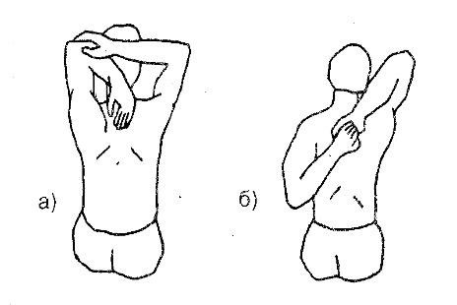
Упражнение «Карандаш между лопатками»
И.п – стоя, ноги врозь, кисти в замке – снизу.
Руки оттянуть назад, лопатки свести, фиксация позы.
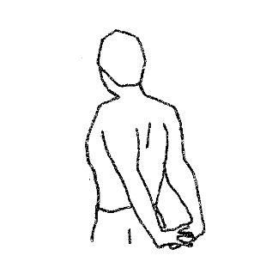
Упражнение «Взгляд на пятку»
И.п. – лежа на животе, носки вытянуты:
А) прогнуться, не отрывая от пола низ живота;
Б) медленно повернуть голову направо, отводя назад правое плечо, взгляд на левую пятку, фиксация 30с. В другую сторону.
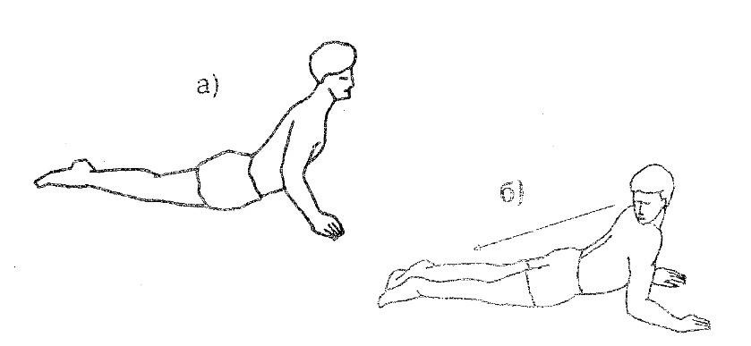
Упражнение «Кошка под забором»
И.п. – упор на коленях, кисти впереди плеч:
А) подать таз назад, опустить плечи, руки прямые впереди на полу;
Б) подать плечи вперед – вверх, прогнуться, 10-15 повторов, фиксация позы
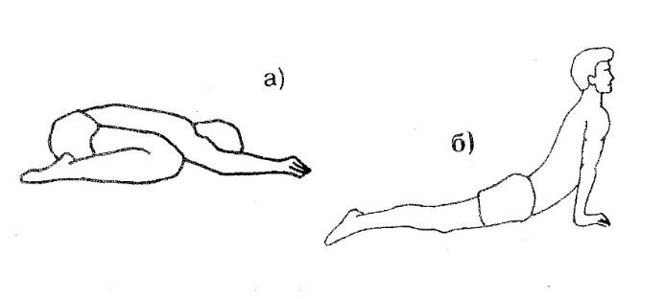
Упражнение «Выкрут»
И.п. – сидя на полу, ноги вытянуты вперед, упор сзади.
Продвинуть прямые руки назад как можно дальше, фиксация позы, медленно вернуться в и.п.
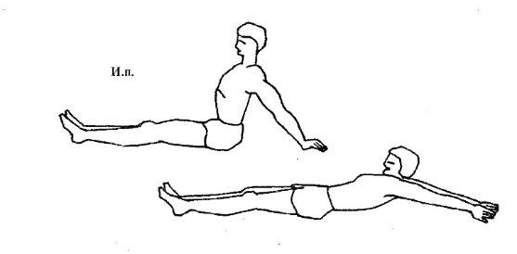
Упражнение «Качалка»
И.п. – лежа на животе, ноги вместе, руки вдоль туловища
А) на выдохе согнуть ноги в коленных суставах, взяться за стопы, грудь от пола не отрывать, фиксация позы;
Б) прогнуться, хват за нижнюю часть голени, фиксация позы, покачиваясь на нижней части живота.
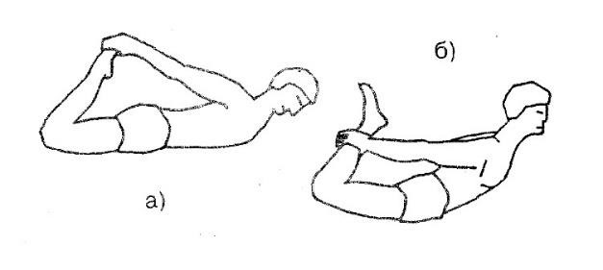
Упражнение «Верблюд»
И.п. – стоя, ноги врозь:
А) наклон вперед, руки свободно вниз, фиксация позы; Б) пальцами коснуться носков стоп, фиксация позы;
В) ладони на полу, фиксация позы.
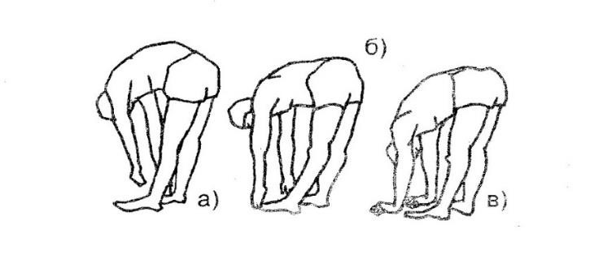
Упражнение «Кувырок»
И.п. – лежа на спине, руки в замке под коленями:
А) согнуться, прижав руками колени прямых ног к груди, не поднимая таза, фиксация позы;
Б) коснуться носками пола за головой, фиксация позы.
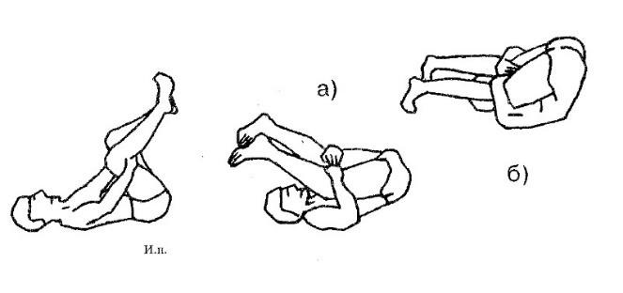
Упражнение «Складка»
И.п. – лежа на спине, ноги вытянуты
А) поднять ноги вверх, руки вытянуты вверх, опустить ноги за голову, стараясь коснуться носками пола, фиксация позы;
Б) ноги врозь, хват руками изнутри под коленями, фиксация позы.
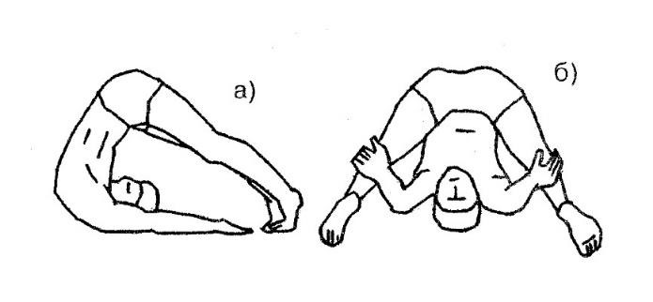
Упражнение «Перочинный ножик»
И.п. – сидя на полу, ноги выпрямлены вперед – вместе
А) на выдохе нагнуться и взяться обеими руками за ступни, фиксация позы;
Б) не сгибая коленей, взять носки «на себя», голова поднята, спина прямая, фиксация позы;
В) пятку левой ноги подтянуть к животу, колено на полу, двумя руками обхватить носок правой ноги в наклоне вперед, фиксация позы, поменять позиции ног.
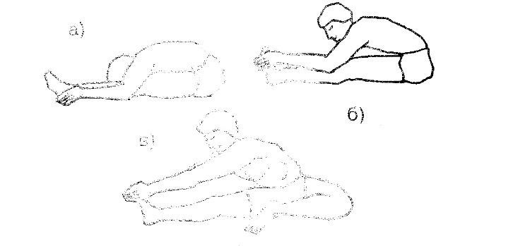
Упражнение «Печать»
И.п. – лежа на спине, руки в стороны:
А) не отрывая лопаток, закинуть правую ногу за левую, фиксация позы;
Б) то же левой ногой.
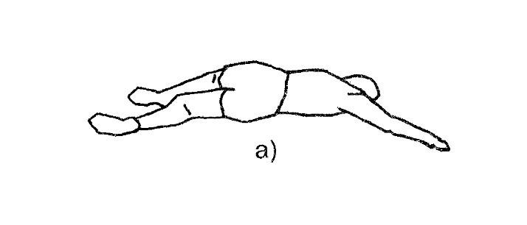
Упражнение «Обратная связь»
И.п. – сидя на полу, ноги вытянуты вперед:
А) согнуть левую ногу, захватом ее за нижнюю часть голени, положить тыльной частью стопы сверху на правое бедро, подтянуть её к животу, фиксация позы, поменять позиции ног
Б) перенести левую ступню через правое бедро, подошва на полу, поворот туловища влево, фиксация позы, поменять позиции ног.
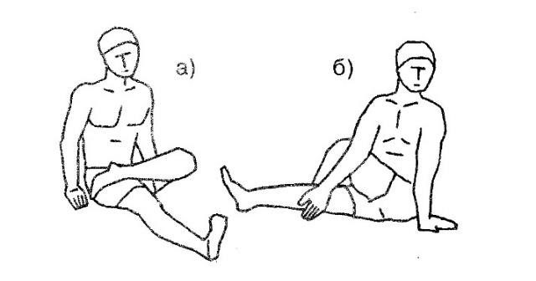
«Лотос»
И.п. – сидя на полу, ноги вытянуты вперед:
А) согнуть в коленных суставах и соединить стопы, с помощью рук, надавливая предплечьями на голени, опустить колени на пол, на выдохе нагнуться, стараясь коснуться лбом пола, фиксация позы;
Б) подтянуть пятку левой ноги к животу, касаясь стопой правого бедра, правую стопу поверх левой голени прижать к левому бедру, фиксация позы, поменять позиции ног.
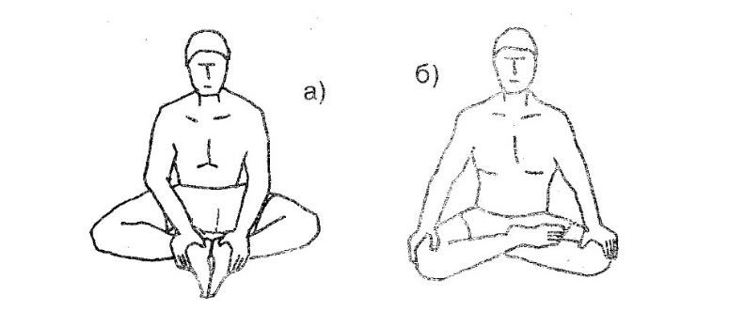
Упражнение «Кузнечик»
И.п. – стоя на коленях, ступни в стороны:
А) сесть на пол между пятками, опора на внутренние поверхность голеней и ступней, руки сверху на колени, фиксация позы;
Б) держась за голени, опуститься назад спиной на пол, фиксация позы.
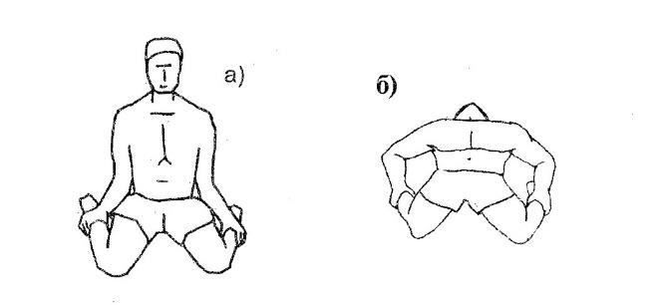
Упражнение «Штопор»
И.п. – сидя на полу, ноги выпрямлены вперед:
А) согнуть левую ногу в колене, внутренняя сторона бедра и голени на полу, лечь на спину, захватив левой кистью левую лодыжку, фиксация позы, поменять позиции ног
Б) максимально согнутая в коленном суставе левая нога под прямым углом к правой, развернув корпус влево, взяться двумя руками за ступню левой ноги, фиксация позы, смена позиции;
В) взяться левой рукой за носок правой ноги, правая рука впереди правой стопы, фиксация позы, смена позиций ног.
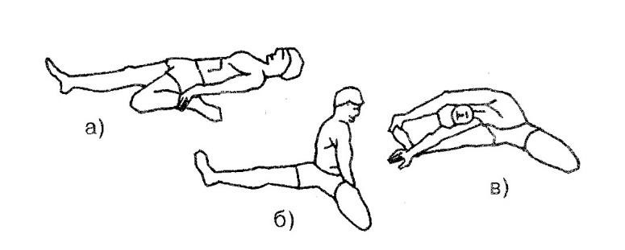
Упражнение «Аршин»
И.п. - сидя на полу, прямые ноги максимально разведены:
А) на выдохе наклониться вперед и захватить руками стопы, фиксация позы
Б) постараться лечь грудью на пол, фиксация позы
В) немного свести ноги, обхватить кистями рук голени, стремиться лечь грудью на пол, фиксация позы.
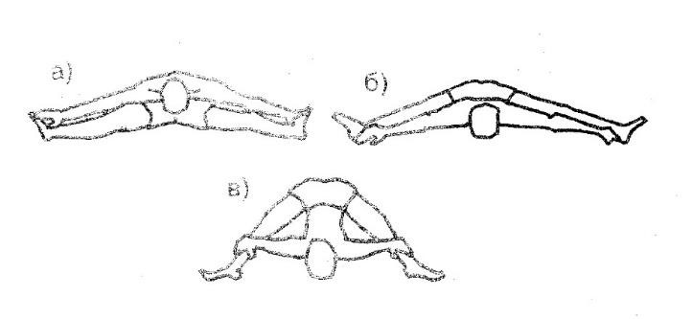
Упражнение «Пистолет»
И.п. – лежа на спине, руки вдоль туловища:
А) колено левой ноги подтянуть к груди, усиливая сгибание руками, правая нога вытянута, фиксация позы; Б) поменять ногу.

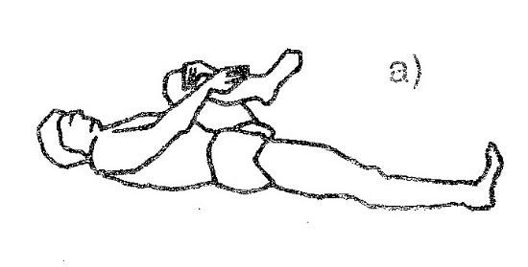
Упражнение «Автомат»
И.п. – сидя на полу, ноги расставлены под углом:
А) согнуть левую ногу, держась левой рукой за голень, а правой – за пятку снаружи с усилием к себе, фиксация позы;
Б) завести колено в подмышечную впадину с опорой правой кистью о пол, прижать стопу к груди левой рукой, фиксация позы; В) то же другой ногой.
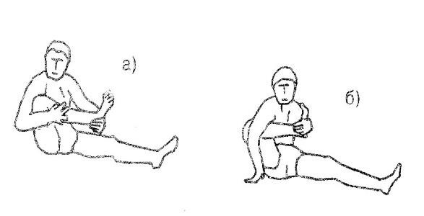
Упражнение «Лук»
И.п. – лежа на левом боку, рука согнута под головой.
А) хватом правой кистью за правый голеностоп подтянуть пятку к ягодице, зафиксировать позу,
Б) рука вытянута вперед, ногу оттянуть назад-вверх, зафиксировать позу,
В) в другую сторону.
